**Оглавление**

Аннотация 4

Введение 5

1 ОБЩИЕ СВЕДЕНИЯ О ПРОГРАММНОМ СРЕДСТВЕ 6

1.1 Основное функциональное назначение программного средства 6

1.2 Полное наименование программного средства 6

1.3 Условное обозначение программного средства 6

1.4 Разработчики программного средства 6

2 ТЕХНИЧЕСКОЕ ЗАДАНИЕ 7

2.1 Основание для разработки 7

2.2 Назначение разработки 7

2.3 Требование к программному средству 7

2.4 Требования к программной документации 8

2.5 Требования к эргономике и технической эстетике 8

2.6 Стадии и этапы разработки 9

2.7 Порядок контроля и приемки 10

3 ПОЯСНИТЕЛЬНАЯ ЗАПИСКА К ПРОГРАММНОМУ ПРОДУКТУ 11

3.1 Декомпозиция поставленной задачи 11

3.2 Общая архитектура программного средства 12

3.3 Разработка алгоритма решения задачи 15

3.4 Реализация функционального назначения программного средства 16

3.5 Структурная организация данных 17

3.6 Разработка интерфейса ПС 21

3.7 Описание структуры выходной информации 29

4 РУКОВОДСТВО ПОЛЬЗОВАТЕЛЯ 31

4.1 Назначение программного средства 31

4.2 Условия выполнения программного средства 31

4.3 Эксплуатация программного средства 31

4.4 Сообщения пользователю 42

5 РАЗРАБОТКА ТЕСТОВОГО НАБОРА 43

5.1 Определение верхней границы количества тестов 43

5.2 Разработка тестовых вариантов 44

5.3 Составление отчета о тестировании 46

ЗАКЛЮЧЕНИЕ 52

Оценка качества программного средства с помощью метрик 52

СПИСОК ИСПОЛЬЗОВАННЫХ ИСТОЧНИКОВ 55

Приложение А Текст кода программного средства 57

Приложение Б Спецификация 83

Приложение B Диск с программным средством 85

**Аннотация**

На дипломную работу студента Лялина Д.Д. на тему: «Справочник фитнес-центров города». Дипломная работа представлена пояснительной запиской на 85 листов машинописного текста. Состоит из введения, 5 глав, заключения и списка литературных источников.

В главе 1 содержится общие сведения о программном средстве «Справочника фитнес-центров города». В главе 2 приведено техническое задание на проектирование БД согласно ГОСТ 19.201. Глава 3 содержит пояснительную записку к программному продукту согласно ГОСТ 19.404-79. В главе 4 содержится руководство пользователя согласно ГОСТ 19.504-79. Глава 5 содержит обоснование количества необходимых тестов и тестовые пакеты для оценки работоспособности программного продукта. В главе 6 приведены результаты ручного и автоматического тестирования программного продукта и выполнена оценка качества с помощью метрик.

В работе содержится общее описание программного средства, предназначенного для объекта проектирования – «Справочника фитнес-центров города», изложены требования к программному средству, описаны его архитектура, реализация функций, интерфейс, приведено руководство пользователя, обоснованы тестовые пакеты и выполнена оценка качества программного продукта с помощью метрик.

**Введение**

В дипломной работе была поставлена задача разработки информационной системы «Справочник фитнес-центров города», который позволяет просматривать справочную информацию о фитнес-центрах города.

Для достижения поставленной цели был составлен основной алгоритм работы программы, а также разработаны алгоритмы вспомогательных процедур.

Для реализации алгоритмов был выбран язык программирования C#. Выбор обусловлен тем, что возможностей этого языка достаточно для достижения поставленной цели моей дипломной работы.

При разработке интерфейса программы, я учитывал наиболее нужные и важные функциональные возможности, которые должна выполнять данная программа, а также тип пользователей, которые с ней будут работать.

**1 ОБЩИЕ СВЕДЕНИЯ О ПРОГРАММНОМ СРЕДСТВЕ**

**1.1 Основное функциональное назначение программного средства**

Программа предназначена для выдачи справочной информации о фитнес-центрах города. Программа не требует владения современными информационными технологиями для эффективного использования данного программного средства, т.е. подходит для любого пользователя.

**1.2 Полное наименование программного средства**

«Справочник фитнес-центров города».

**1.3 Условное обозначение программного средства**

«FintesBaseApp 1.0»

**1.4 Разработчики программного средства**

Программное средство разработал студент Зеленодольского Механического колледжа группы 205 Лялин Д.Д.

**2 ТЕХНИЧЕСКОЕ ЗАДАНИЕ**

**2.1 Основание для разработки**

Работа ведётся на основании задания на дипломную работу по специальности 09.02.03 — «Программирование в компьютерных системах».

**2.2 Назначение разработки**

Программа «FintesBaseApp 1.0» работает под управление операционной системы Windows 7, Windows 8, Windows 10. Программа предназначена для выдачи справочной информации о фитнес-центрах города. Цель создания программы – предоставление справочной информации пользователям. Программа позволяет:

* Создавать и редактировать фитнес-центры города
* Отображать на карте фитнес-центры города
* Выгружать информацию о фитнес-центрах города в Word

**2.3 Требование к программному средству**

«FintesBaseApp 1.0» устанавливается на персональный компьютер, имеющий представленные минимальные системные требования:

Оперативная память: 4 Гб;

Процессор: Intel Core i / Phenom II X4 / AMD Athlon64 X2 4600 + 2.4 ГГц;

Видео карта: nVidia GeForce 8600 / ATI Radeon HD 2400;

Звуковая карта: Совместимая с DirectX;

Программный продукт «FintesBaseApp 1.0» является кроссплатформенным продуктом, что позволяет не ограничиваться в работе с определенной версией ОС.

«FintesBaseApp 1.0» написана на объектно-ориентированном языке программировании C# (си-шарп) в интегрированной среде разработки Visual Studio 2019. В качестве СУБД используется MS SQL. Программа не может подлежать сторонней оптимизации и редактированию программного кода.

**2.4 Требования к программной документации**

Состав программной документации должен включать в себя:

1. техническое задание;

2. сроки выполнения работ;

3. программу и методику испытаний;

4. эксплуатационные инструкции пользователю;

**2.5 Требования к эргономике и технической эстетике**

Система обеспечивает удобный для пользователей системный интерфейс, отвечающий следующим требованиям:

- единый стиль оформления для пользовательских интерфейсов;

- удобная, интуитивно понятная навигация в интерфейсе пользователя;

- взаимодействие пользователя с системой осуществляется на двух языках по выбору (русский и английский), для наибольшего удобства

Пользовательские интерфейсы системы спроектированы и разработаны с применением единых принципов графического представления информации и организации доступа к функциональным возможностям и сервисам. Разработан графический дизайн пользовательских интерфейсов, цветовые, шрифтовые и композиционные решения для отображения текстов, изображений, таблиц, гиперссылок, управляющих и навигационных элементов (меню, кнопок, форм и т.п.).

Экранные формы спроектированы с учетом требований унификации:

- все экранные формы пользовательского интерфейса выполнены в едином графическом дизайне, с одинаковым расположением основных элементов управления и навигации;

- для обозначения сходных операций использованы сходные графические значки, кнопки и другие управляющие (навигационные) элементы. Термины, используемые для обозначения типовых операций (добавление информационной сущности, редактирование поля данных), а также последовательности действий пользователя при их выполнении унифицированы;

- внешнее поведение сходных элементов интерфейса (реакция на наведение указателя «мыши», переключение фокуса, нажатие кнопки) реализованы одинаково для однотипных элементов.

**2.6 Стадии и этапы разработки**

Разработка должна быть проведена в три стадии:

1. разработка технического задания;

2. рабочее проектирование;

3. внедрение.

На стадии разработки технического задания должен быть выполнен этап разработки, согласования и утверждения настоящего технического задания.

На стадии рабочего проектирования должны быть выполнены перечисленные ниже этапы работ:

1. разработка программы;

2. разработка программной документации;

3. испытания программы.

На этапе разработки технического задания должны быть выполнены перечисленные ниже работы:

1. постановка задачи;

2. определение и уточнение требований к техническим средствам;

3. определение требований к программе;

4. определение стадий, этапов и сроков разработки программы и документации на нее;

5. выбор языков программирования;

6. согласование и утверждение технического задания.

На этапе разработки программы должна быть выполнена работа по программированию (кодированию) и отладке программы.

На этапе разработки программной документации должна быть выполнена разработка программных документов в соответствии с пунктом Предварительный состав программной документации настоящего технического задания.

На этапе испытаний программы должны быть выполнены перечисленные ниже виды работ:

1. разработка, согласование и утверждение порядка и методики испытаний;

2. проведение испытаний;

3. корректировка программы и программной документации по результатам испытаний.

**2.7 Порядок контроля и приемки**

Сдача-приёмка работ производится поэтапно, в соответствии с рабочей программой и календарным планом. Сдача-приемка осуществляется комиссией, в состав которой входят представители ГАПОУ и работодатель. По результатам приемки подписывается акт приемочной комиссии.

В указанном подразделе, согласно таблице «Сроки выполнения работ» технического задания, будет описаны перечень участвующих организаций, место и сроки проведения работ, согласно п. 2.8 ГОСТ 34.602-89.

Порядок согласования и утверждения приемочной документации должен регламентироваться организационно-распорядительной документацией организации, принимающей участие в создании программного продукта. Согласно разделу «Приемка результатов разработки» ГОСТ 15.001-88 для согласования и утверждения приемочной документации создается приемочная комиссия (приказом).

Статус приемочной комиссии определяется Заказчиком до проведения испытаний.

**3 ПОЯСНИТЕЛЬНАЯ ЗАПИСКА К ПРОГРАММНОМУ ПРОДУКТУ**

**3.1 Декомпозиция поставленной задачи**

Для достижения цели работы была поставлена следующая задача:

Создать модуль “CodeDatabase” отвечающий за сохранение БД. Результат работы модуля - сохранение БД.

Поставленные задачи наглядно отображаются на диаграмме деятельности.

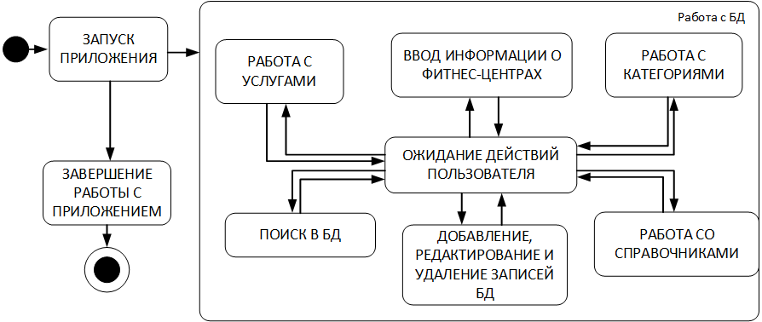

Рис.1 Декомпозиция поставленной задачи

**3.2 Общая архитектура программного средства**

Объектом моделирования является Справочник фитнес-центров города.

Рассматриваемые процессы: поиск и просмотр сведений.

Объекты моделирования представлены на диаграмме классов, рис.2.

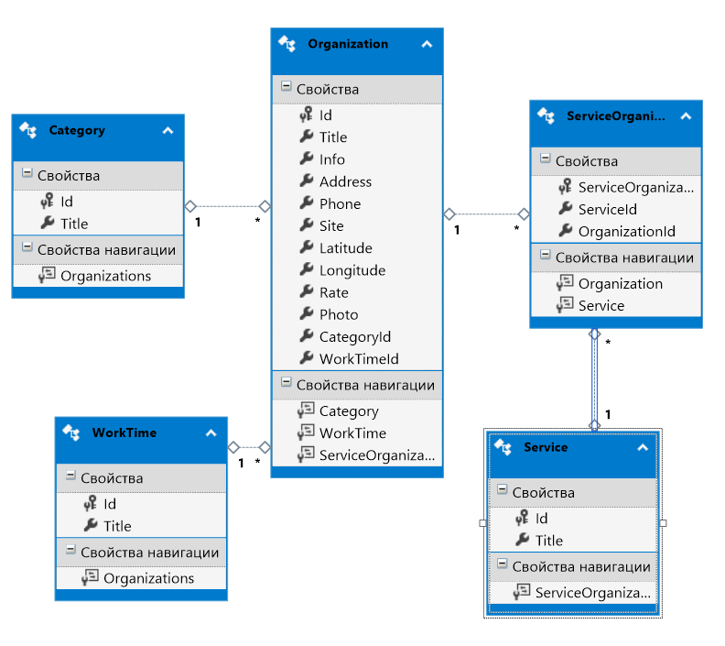

Рис.2 Диаграмма классов

По полученной декомпозиции задач была спроектирована следующая архитектура программного средства.

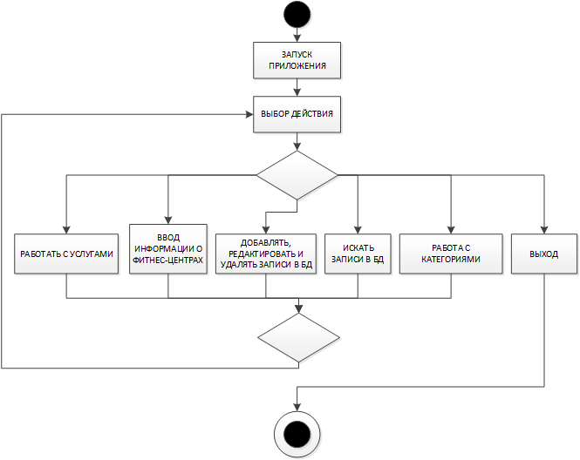

Рис.3 Схема событийно-ориентированной архитектуры

В «FintesBaseApp 1.0» используется событийно-ориентированная архитектура.(Рис.3) Роль агента (источник событий) в программе выполняют: пользователи программы, за роль стоков (потребители событий) отвечают таблицы, входящие в базу данных. Например, когда пользователь выбирает определенное действие: добавить, удалить, редактировать, вывести в Word и т.д. система осуществит выбранные действия, и база отреагирует соответствующим образом: запись добавлена, удалена, отредактирована, либо отчет выведен в Word. Системная архитектура пользователя рассматривает это изменение состояния как событие, создаваемое, публикуемое, определяемое и потребляемое различными приложениями в составе архитектуры.

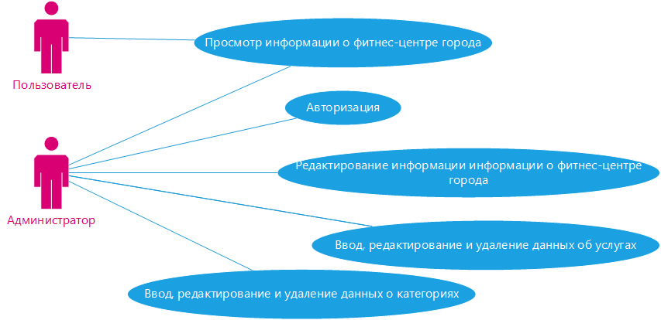

Рис.4 Диаграмма вариантов использования

**3.3 Разработка алгоритма решения задачи**

**Общий алгоритм**

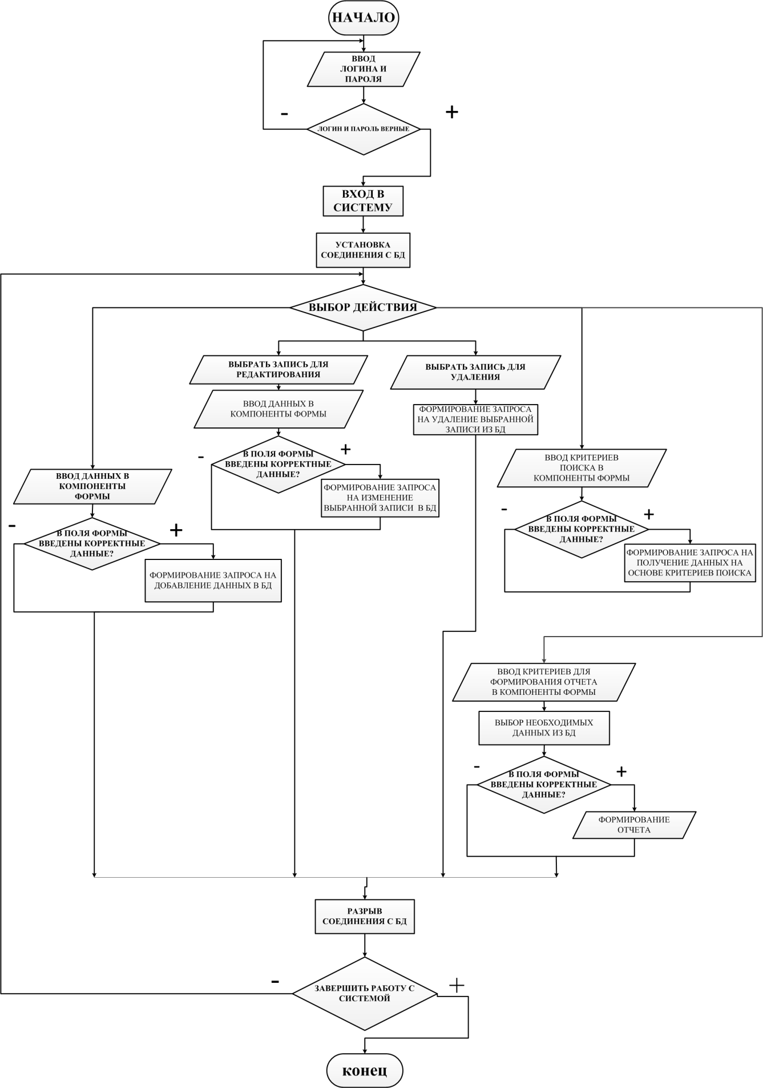Рис.5 Алгоритм программы

**3.4 Реализация функционального назначения программного средства**

Программа «FintesBaseApp 1.01» имеет следующий набор входных данных, такие как: фитнес-центры, услуги, категории.

Данные вводятся администратором в соответствующие поля ввода, снабженные всплывающими подсказками.

Выходными данными являются: расположение фитнес-центров на карте в режиме онлайн, информация об услугах и времени работы.

Данные вводятся пользователем в соответствующие поля вывода, снабженные всплывающими подсказками.

Выходные данные редактировать вручную невозможно, т.к. они служат в качестве отчетной информации для пользователя.

**3.5 Структурная организация данных**

Для создания БД необходимо определиться с данными, которые необходимы для полноценного функционирования системы. Все эти данные указаны в реляционной модели «БД Справочник фитнес-центров города» представленная на рисунке. Любая реляционная база данных и называется реляционной, что характеризуется отношениями (relation) между таблицами. На рисунке изображены таблицы моей базы данных. При этом одна таблица является родительской (главной), а вторая – дочерней (подчиненной). Главной таблицей является «Фитнес-центр». Реляционная модель автоматизированной системы соответствует всем 12 правилам Кодда. (рис.6)

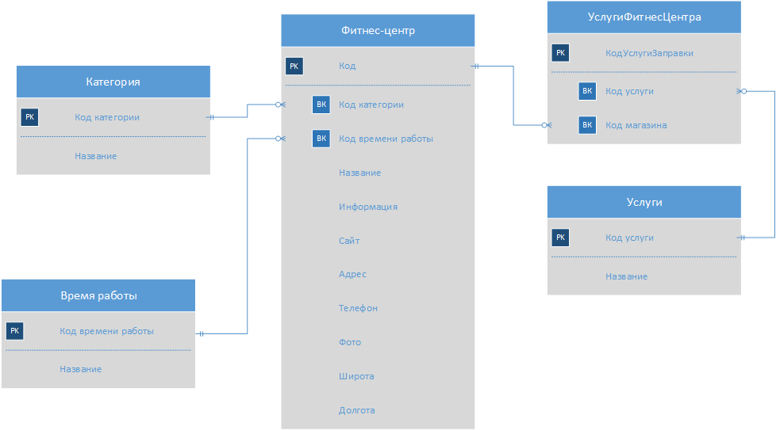

Рис.6 Реляционная модель

Первичный ключ в базе уникален, используется для организации отношений между таблицами, который не может иметь пустых и повторяющихся значений. Первичными ключами в базе являются поля: Код_категории (таблица Категории), Код (Таблица Фитнес центр), Код_УслугиФитнесЦентра (Таблица УслугиФитнесЦентра), Код_услуги (таблица Услуги), Код_времени_работы (таблица Время работы). Остальные ID-ключи являются внешними ключами.

Для организации более эффективной обработки данных применяется нормализация. Таблицы моей БД находятся в 3НФ:

* БД находится в форме -1НФ потому, что
  + Таблица не имеет повторяющихся записей;
  + Каждый атрибут отношения хранит одно-единственное значение и не является списком, ни множеством значений;
  + Таблица не имеет повторяющихся групп полей.
    - Вторая нормальная форма(2НФ):
      * Устранены атрибуты, зависящие только от части уникального (первичного) идентификатора, т.е. ID.
        + Третья нормальная форма(3НФ):

Отсутствуют атрибуты, зависящие от атрибутов, не входящих в уникальный (первичный) ключ.

На основе реляционной модели базы данных мною в MS SQL была построена следующая база данных. (Рис.7) В ней первичным ключом является поле таблицы “Organization” – “ OrganizationId”. Связь таблиц “Category” и “Organization” по полю “CategoryId” один ко многим (1:М). Связь таблиц “Organization” и “ServiceOrganization” по полю “OrganizationId” один ко многим (1:М). Связь таблиц “Organization” и “WorkTime” по полю “WorkTimeId” один ко многим (1:М). Связь таблиц “Service” и “ServiceOrganization” по полю “ServiceId” один ко многим (1:М). Все связи между таблицами базы данных типа один ко многим.

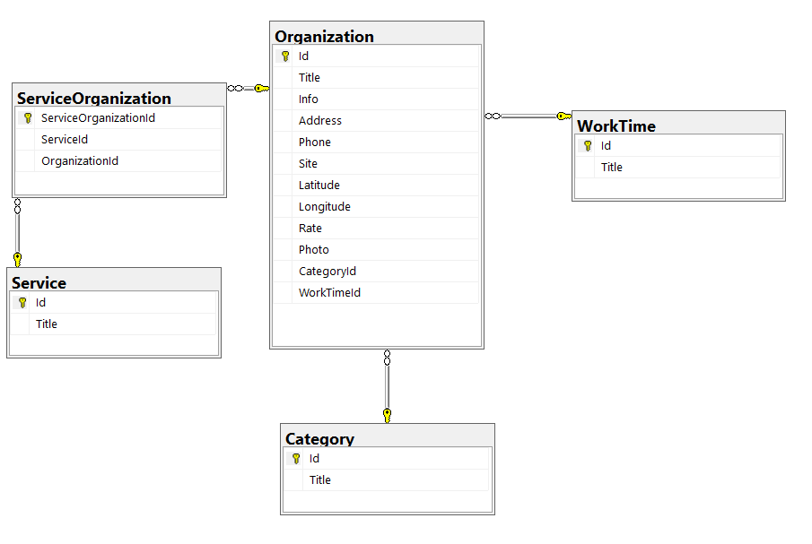

Рис.7 Схема базы данных

Таблица “Service”(Услуги)

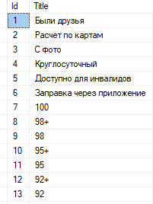

Рис.8 Таблица Service

Таблица “Category”(Сеть)

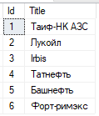

Рис.9 Таблица Category

Таблица “Organization”(Фитнес-центры)

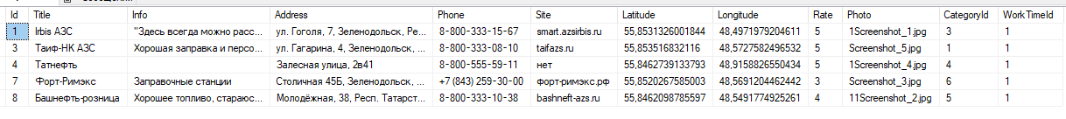

Рис.10 Таблица Organization

Таблица “ServiceOrganization”(УслугиЗаправки)

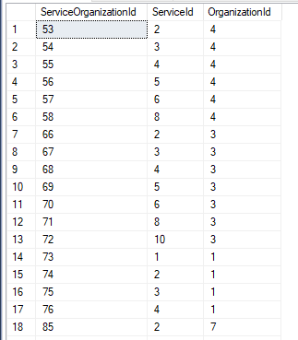

Рис.11 Таблица ServicePharmacy

Таблица “WorkTime”(Время работы)

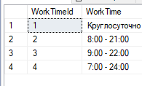

Рис.12 Таблица WorkTime

**3.6 Разработка интерфейса ПС**

Приложение предназначено для двух типов пользователей: администратора и обычного пользователя. Для входа в панель администратора необходимо ввести свои учётные данные. Для запуска приложения достаточно щелкнуть дважды левой кнопкой мыши по ярлыку.

После запуска программы пользователь приступит к работе с главной формой программы, на которой отбражается карта с отмеченными на ней цветочными Заправками города. «FintesBaseApp 1.01» обладает удобным интерфейсом, так что даже неопытному в обращение с пользовательскими компьютерными программами пользователю не составит труда быстро привыкнуть к работе с данным программным средством.

На рабочем экране расположены несколько кнопок для комфортной работы с приложением.

**Форма Справочник фитнес-центров города**. Основная форма приложения. При разработке интерфейса этой формы было использовано множество различны компонентов:

1. Microsoft.Maps.MapControl.WPF – отображает карту в реальном времени с метками разных объектов;
2. ComboBox – выпадающий список типов фитнес-центров, который используется для фильтрации;
3. ListBox – списки фитнес-центров города и услуг;
4. materialDesign:Card – для отбражения информации о парке в виде карточки;
5. Buttons – кнопки для управления картой, вывода в Word справки, отображение дополнительной информации и т.д;
6. TextBox – поля для ввода (Рис.13)

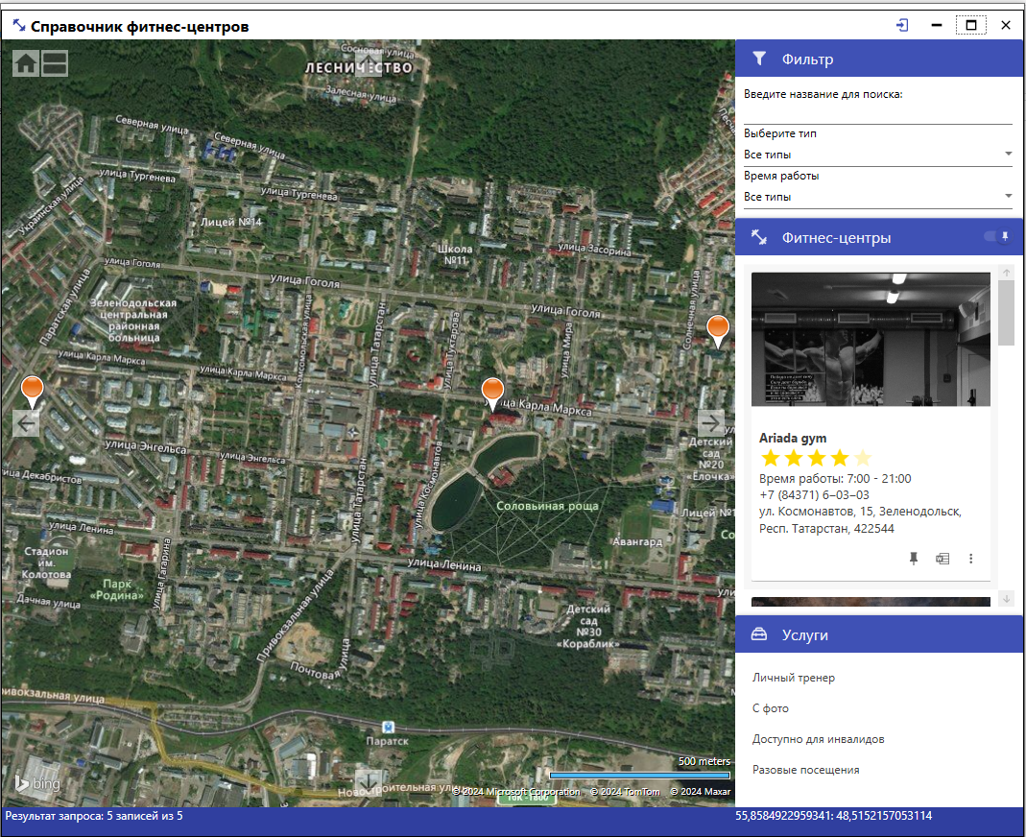

Button

ComboBox

ListBox

TextBox

materialDesign:Card

ToggleButton

TextBox

Button

Maps.MapControl.WPF

Рис.13 Справочник фитнес-центров города

**Форма Подробнее**. Интерфейс данной формы состоит из компонентов: Button – кнопка ОК, Grid – сетка для аккуратного размещения компонентов, Image – изображение, TextBlock – текстовые метки и materialDesign:RatingBar – отображение рейтинга в виде звездочек. (Рис.14)

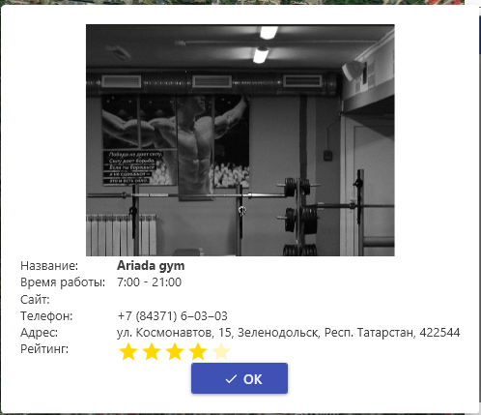

Кнопка ОК

Image

materialDesign:RatingBar

Grid

Рис.14 Форма Подробнее

**Форма доступа к панели администратора**. Интерфейс данной формы состоит из компонентов: Button – кнопки ОК и Cancel, Grid – сетка для аккуратного размещения компонентов, TextBox – поле для ввода логина, PasswordBox – поле для ввода пароля и TextBlock – текстовые метки. (Рис.15)

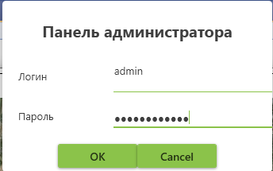

Кнопки ОК и Cancel

TextBox

PasswordBox

Рис.15 Форма доступа к панели администратора

**Форма Фитнес-центры (**Рис.16**)**. При разработке интерфейса этой формы были использованы компоненты:

1. DataGrid – отображение списка фитнес-центров города в виде таблицы;
2. Image – для отображения изображения;
3. Buttons – кнопки для перехода к справочникам, добавления, редактирования и удаления записей;
4. TextBlock – тексттовая метка;
5. materialDesign:RatingBar – рейтинг в виде золотых звездочек. (Рис.16)

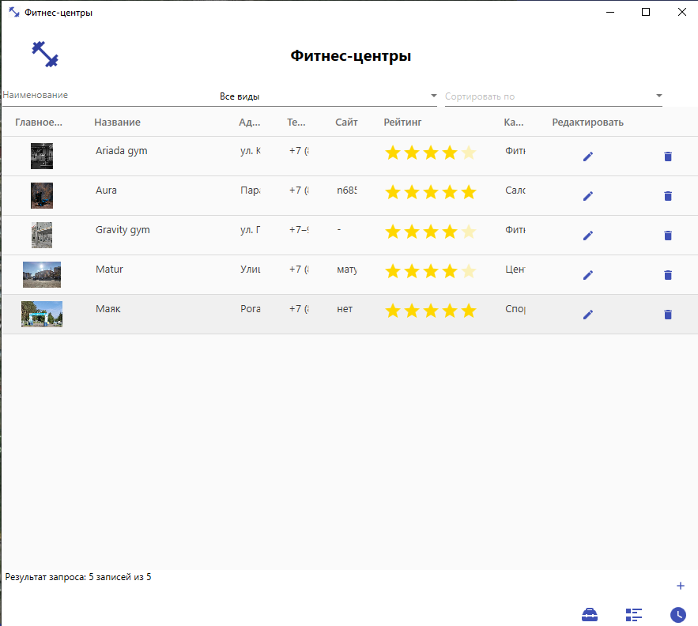

Buttons

DataGrid

Image

TextBlock

materialDesign:RatingBar

Рис.16 Форма Фитнес-центры

**Страница добавления и редактирования(**Рис.17**)**. При разработке интерфейса этой формы были использованы компоненты:

Microsoft.Maps.MapControl.WPF – отображает карту в реальном времени с метками разных объектов;

1. ComboBox – выпадающий список типов фитнес-центров;
2. Buttons – кнопки Сохранения, Загрузки и перехода назад;
3. CheckComboBox – список услуг;
4. TextBox – поля для ввода;
5. Image – для отбражения изображения;
6. TextBlock – текстовые метки;
7. materialDesign:RatingBar – рейтинг в виде золотых звездочек.

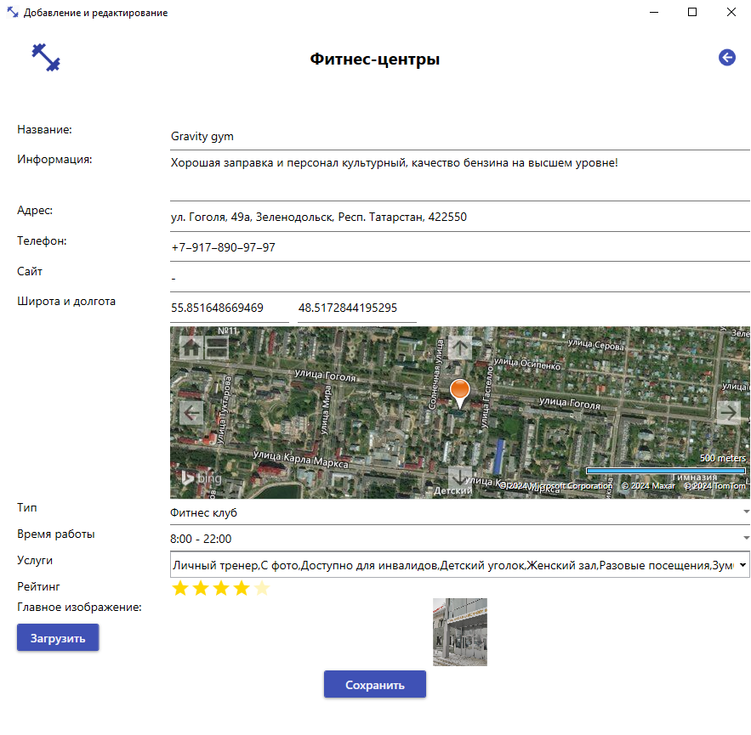

Buttons

Maps.MapControl.WPF

Image

TextBlock

materialDesign:RatingBar

CheckComboBox

ComboBox

TextBox

Button

Grid

Рис.17 Страница добавления и редактирования

**Страница Услуги**. Интерфейс данной формы состоит из компонентов: DataGrid и кнопок: Добавить, Изменить, Удалить, Назад. (Рис.18)

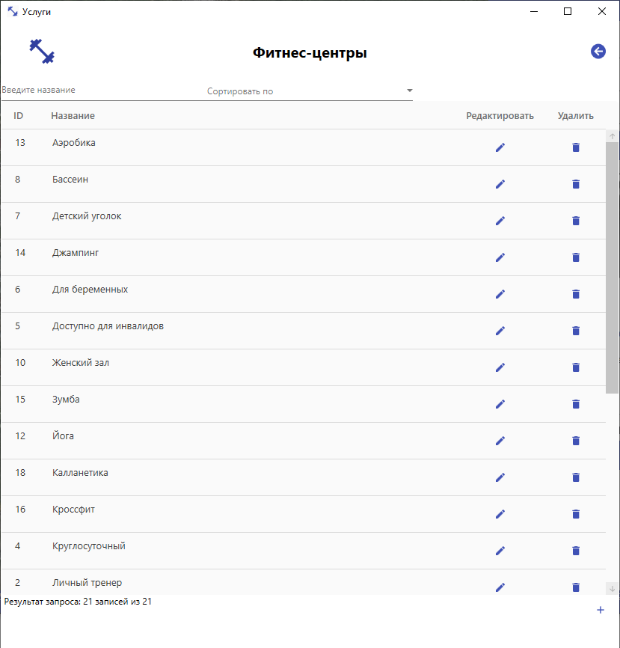

Button – кнопки Добавить, Изменить и Удалить

Button – кнопка Назад

Компонент DataGrid - таблица

Рис.18 Страница Услуги

**Окно Оказываемые услуги**. Интерфейс данной формы состоит из компонентов: TextBox – текстовое поле ввода и кнопок Button. (Рис.19)

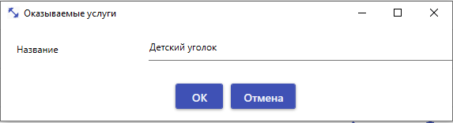

Button – кнопки Ок и Отмена

TextBox

Рис.19 Окно добавления и редактирования

**Страница Категории**. Интерфейс данной формы состоит из компонентов: DataGrid и кнопок: Добавить, Изменить, Удалить, Назад. (Рис.20)

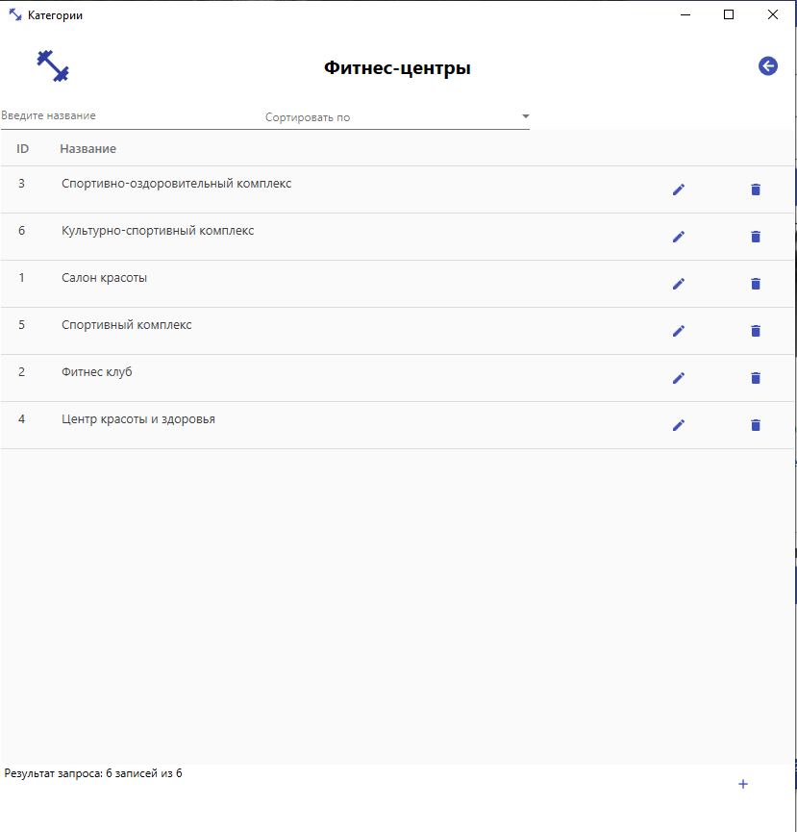

Button – кнопки Добавить, Изменить и Удалить

Button – кнопка Назад

Компонент DataGrid - таблица

Рис.20 Страница Категории

**Окно добавления и редактирования**. Интерфейс данной формы состоит из компонентов: TextBox – текстовое поле ввода и кнопок Button. (Рис.21)

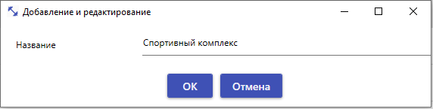

Button – кнопки Ок и Отмена

TextBox

Рис.21 Окно добавления и редактирования

**Страница Время работы**. Интерфейс данной формы состоит из компонентов: DataGrid и кнопок: Добавить, Изменить, Удалить, Назад. (Рис.22)

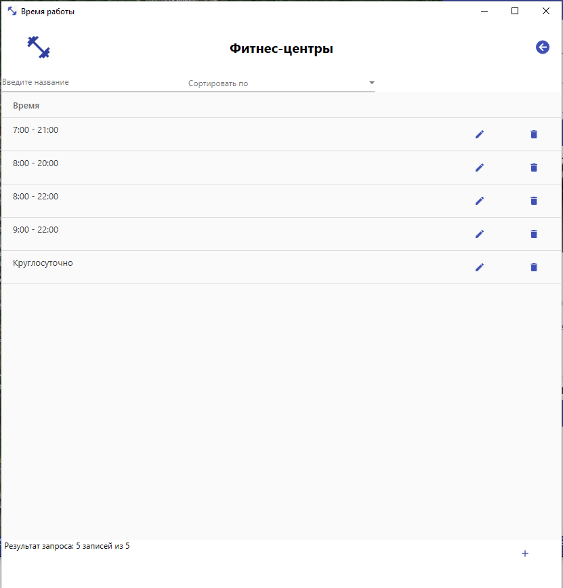

Button – кнопки Добавить, Изменить и Удалить

Button – кнопка Назад

Компонент DataGrid - таблица

Рис.22 Страница Время работы

**Окно добавления и редактирования**. Интерфейс данной формы состоит из компонентов: TextBox – текстовое поле ввода и кнопок Button. (Рис.23)

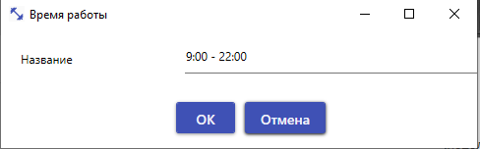

Button – кнопки Ок и Отмена

TextBox

Рис.23 Окно добавления и редактирования

**3.7 Описание структуры выходной информации**

Выходными данными являются:

1. Карта с метками каждого фитнес-центра города в базе данных(рис. 24).

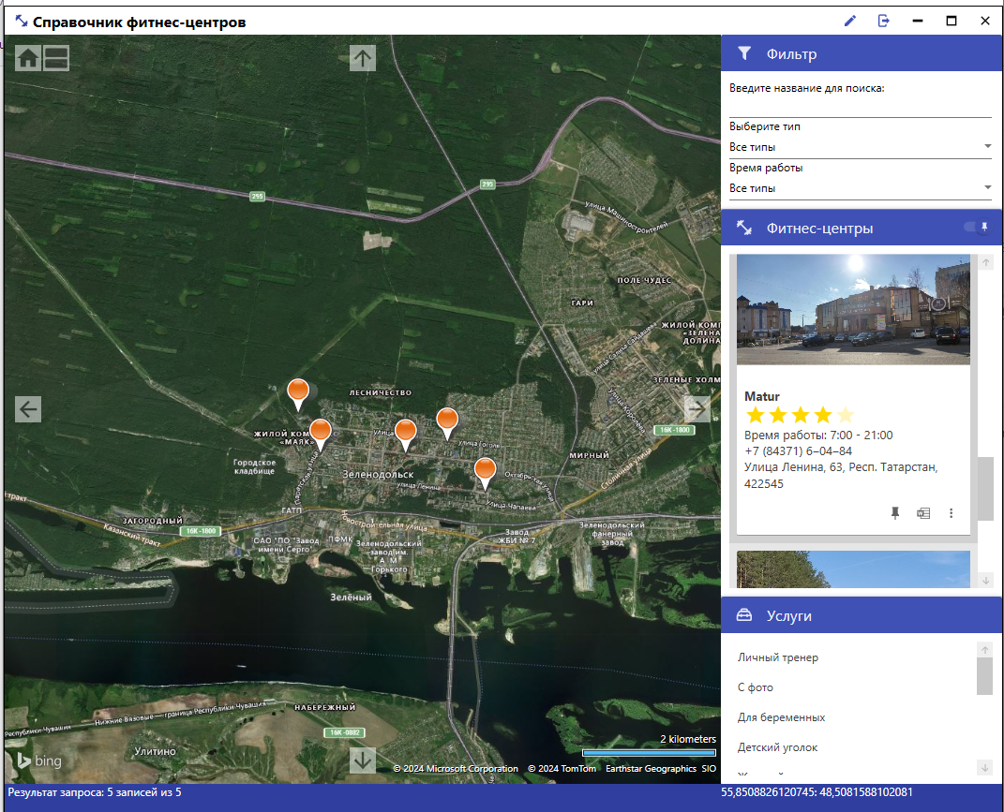

Рис.24 Карта со всеми метками

1. Карта с фитнес-центров определенного типа(рис. 25).

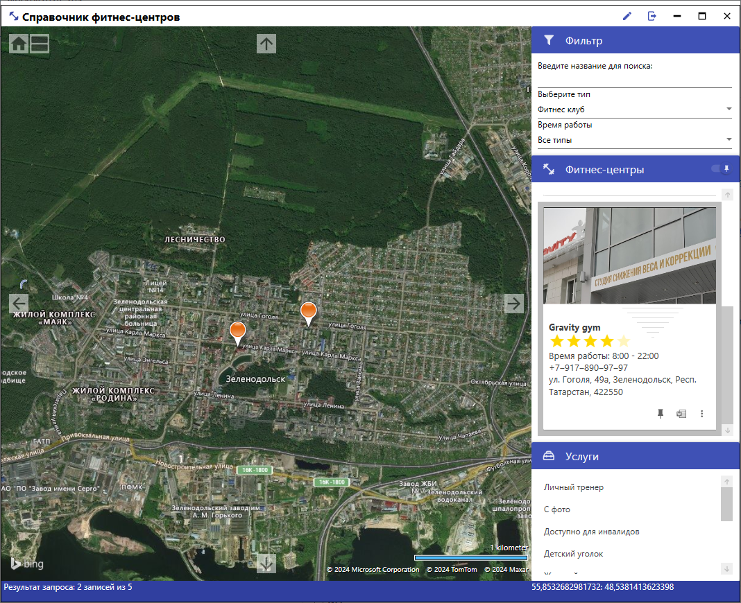

Рис.25 Карта фитнес-центров города определенного типа

1. Карта с меткой фитнес-центра(рис. 26).

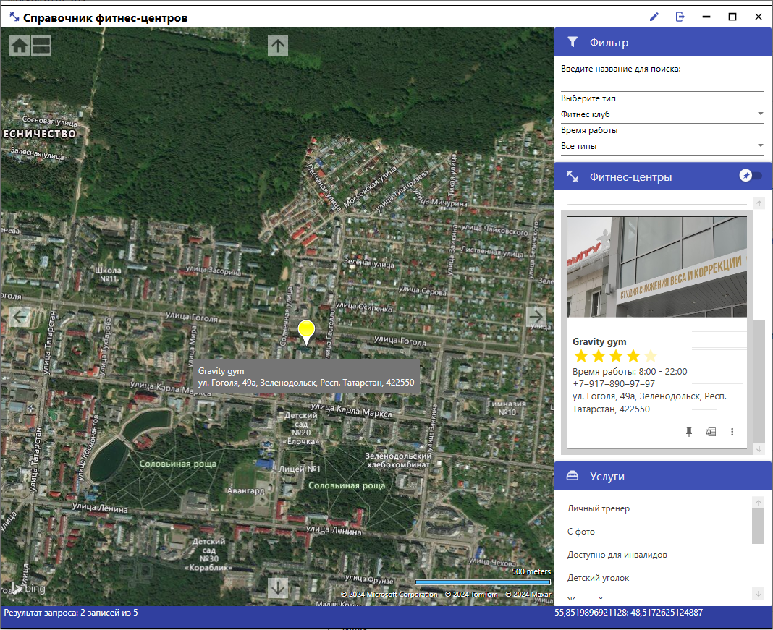

Рис.26 Карта с меткой заправки

1. Справка о фитнес-центре в формате Word

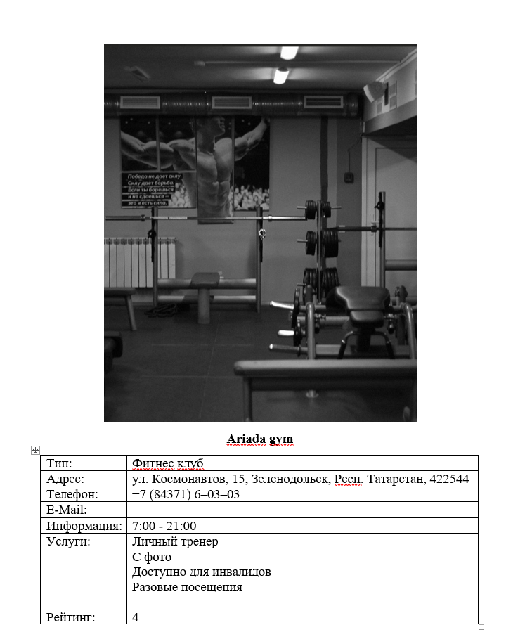

**4 РУКОВОДСТВО ПОЛЬЗОВАТЕЛЯ**

**4.1 Назначение программного средства**

Назначением программного средства является предоставление справочной информации об фитнес-центрах города.

**4.2 Условия выполнения программного средства**

Условия, при соблюдении которых возможно выполнение работы с программным продуктом:

-Компьютер с установленной на нём «FintesBaseApp 1.0».

Подготовительные действия:

-На иконке «FintesBaseApp 1.01» рабочего стола произвести двойной щелчок левой кнопкой мыши.

**4.3 Эксплуатация программного средства**

Этот раздел содержит обзор приложений «FintesBaseApp 1.0» и ее основных параметров.

***Активация продукта***

Активировать копию программы FintesBaseApp 1.0 можно сразу после её установки, когда появится окно подтверждения подлинности Вашей версии. Ключ активации расположен внутри упаковки программного продукта. Для успешного выполнения активации ключ активации необходимо вводить именно в том виде, в котором он предоставлен.

Вводные сведения об интерфейсе пользователя

После запуска приложения отображается стартовое окно приложения (Рис.27). Стартовое окно разделено на две части. В правой части расположен блок фильтрации и поиска . Ниже слева находятся два списка. Первый список – это карточки фитнес-центров города. Второй список – услуги, предоставляемые фитнес-ценрами города. В левой части окна находится карта с метками. Каждая метка соответствует фитнес-центру. Есть три режима отображения меток:

1. На карте отображаются метки всех фитнес-центров города, которые есть в базе
2. На карте отображаются метки фитнес-центров города, тип которых был выбран в выпадающем списке
3. На карте отображется единственная метка, выбранного фитнес-центра.

В правом верхнем углу расположена кнопка для перехода в режим администратора.

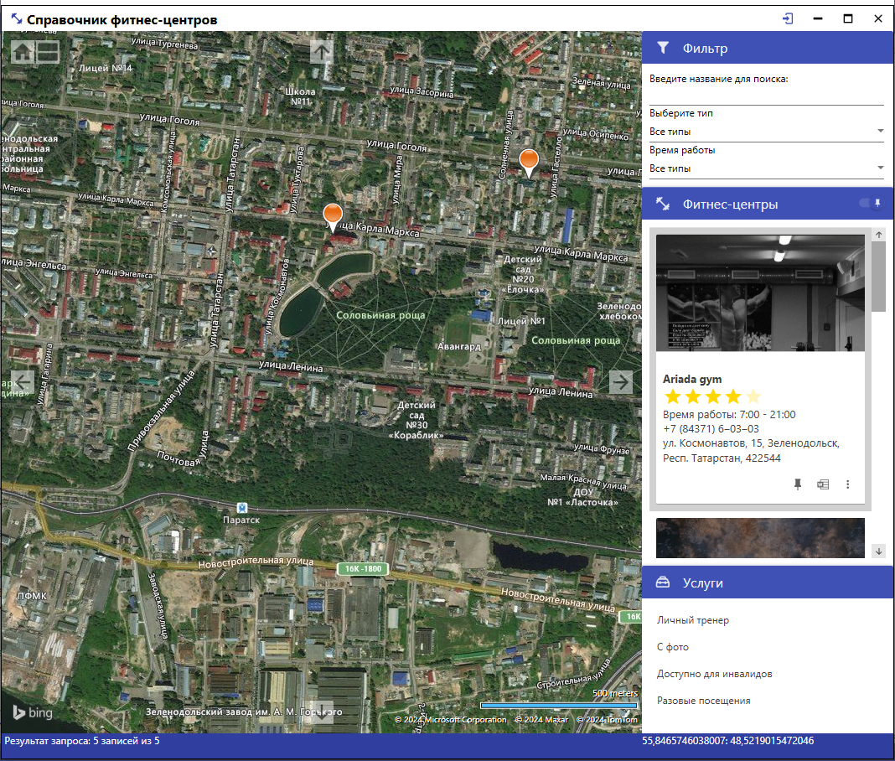

Рис.27 Окно Справочник фитнес-центров города

В списке фитнес-центров города в виде карточек отображаются сведения. В карточке имеются три кнопки:

* - для отображения метки выбранного фитнес-центра;
* - для выгрузки информации в Word;
* - для открытия окна Подробнее.

Кликнув по кнопке «Закрыть» программа потребует подтверждение. (Рис.28)

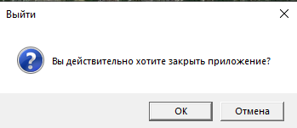

Рис.28 Сообщение программы

Для перехода в режим администратора необходимо кликнуть на кнопку . Ввести логин и пароль администратора в появившейся форме и нажать OK.

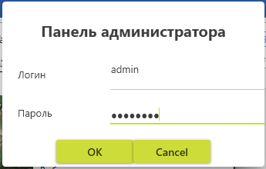

Рис.29 Форма входа в режим администратора

После этих шагов справа появится кнопка 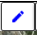 для открытия окна администратора.

Для того чтобы выйти из режима администратора нажмите на кнопку 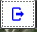, программа потрбует потдверждения(Рис.30)

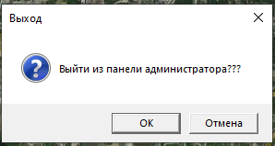

Рис.30 Сообщение программы

Ниже описаны пункты меню управления и информации.

Форма Подробнее(Рис. 31, Рис.32). Появляется после нажатия на кнопку . Это окно показывает сведения о выбранной завпарвке в новом окне.

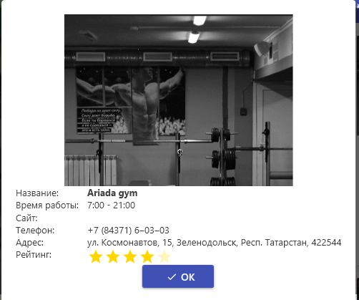

Рис.31 Форма Подробнее

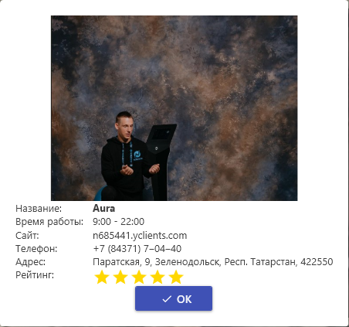

Рис.32 Форма Подробнее

Страница «Фитнес-центры». Для того, чтобы открыть эту форму нужно нажать на кнопку , расположенную на главной форме приложения в правом верхнем углу. Данная страница предназначена для отображения информации о фитнес-центрах города города в табличном виде, открытия страницы редактирования и добавления, удаления выделенной записи, а также для перехода на страницы Услуги, Категории и Время работы. (Рис.33)

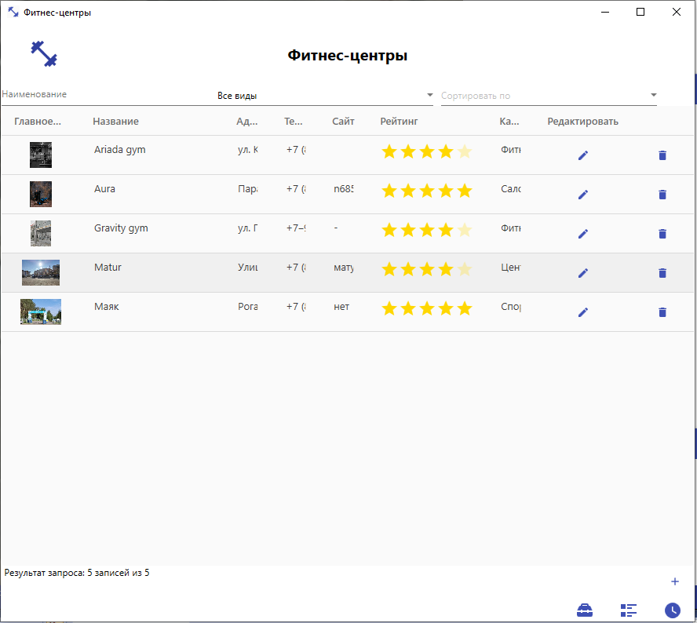

Рис.33 Страница Фитнес-центры

Страница Добавление и редактирование. (Рис.34) Для открытия этой страницы нужно на странице фитнес-центров города выбрать запись и нажать на кнопку Редактировать. Также данную страницу можно открыть в режиме добавления, нажав на соотвестсвующую кнопку на предыдущей странице. Эта страница предназначена для добавления или редактирования сведений об фитнес-центрах города города. Для фитнес-центров города можно задать расположение на карте, щелкнув правой кнопкой мыши в нужной области карты.

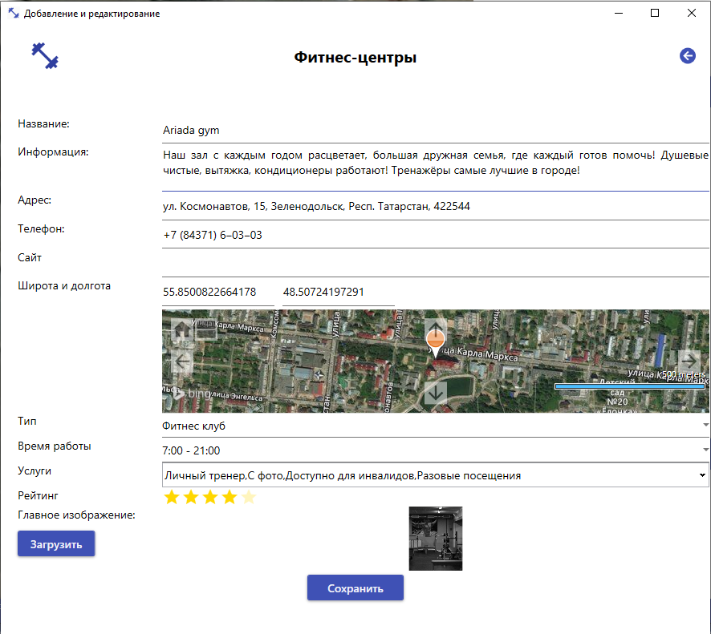

Рис.34 Страница Добавление и редактирование

«Услуги»: эта страница предназначена для просмотра и удаления информации об услугах. Добавление и редактирование осуществляется через дополнительную форму. (Рис.35)

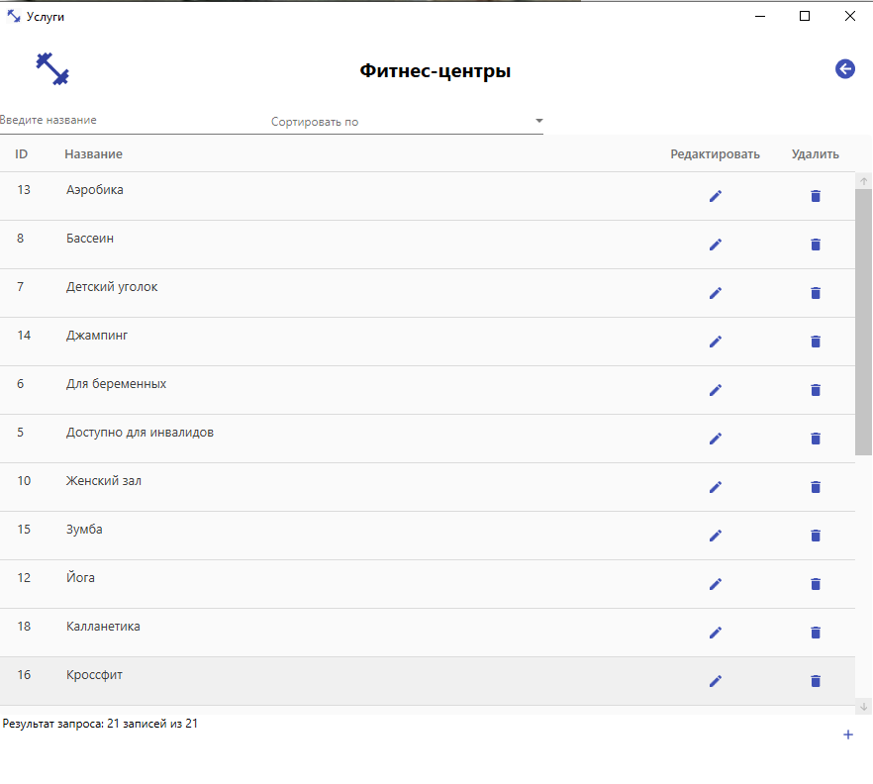

Рис.35 Услуги

«Оказываемые услуги»: эта форма предназначена для добавления и редактирования записи об услуге. (Рис.36)

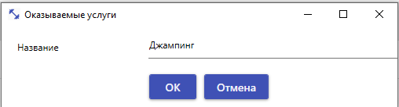

Рис.36 Форма услуги

«Категории»: эта страница предназначена для просмотра и удаления информации о типах фитнес-центров. Добавление и редактирование осуществляется через дополнительную форму. (Рис.37)

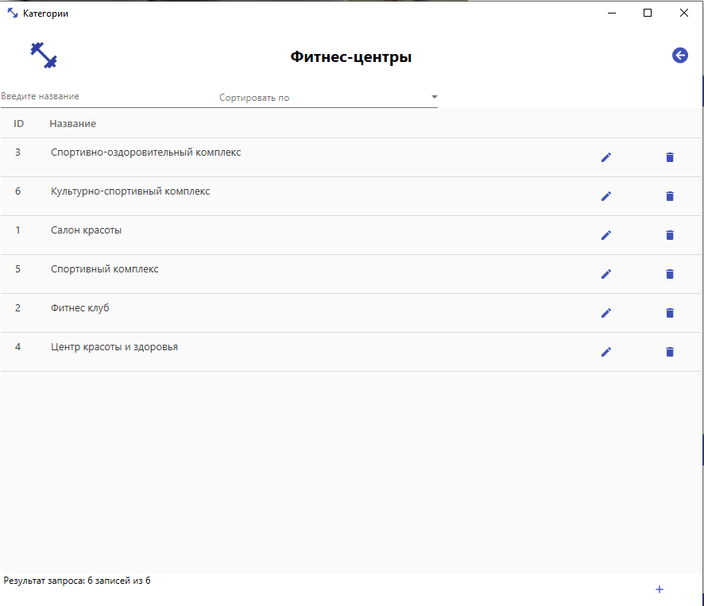

Рис.37 Типы фитнес-центров города

«Добавление и редактирование»: эта форма предназначена для добавления и редактирования записи о типе отеля. (Рис.38)

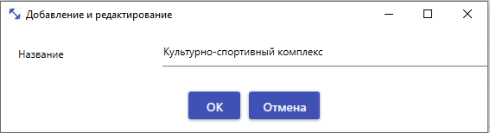

Рис.38 Добавление и редактирование

«Время работы»: эта страница предназначена для просмотра и удаления информации о времени работы. Добавление и редактирование осуществляется через дополнительную форму. (Рис.39)

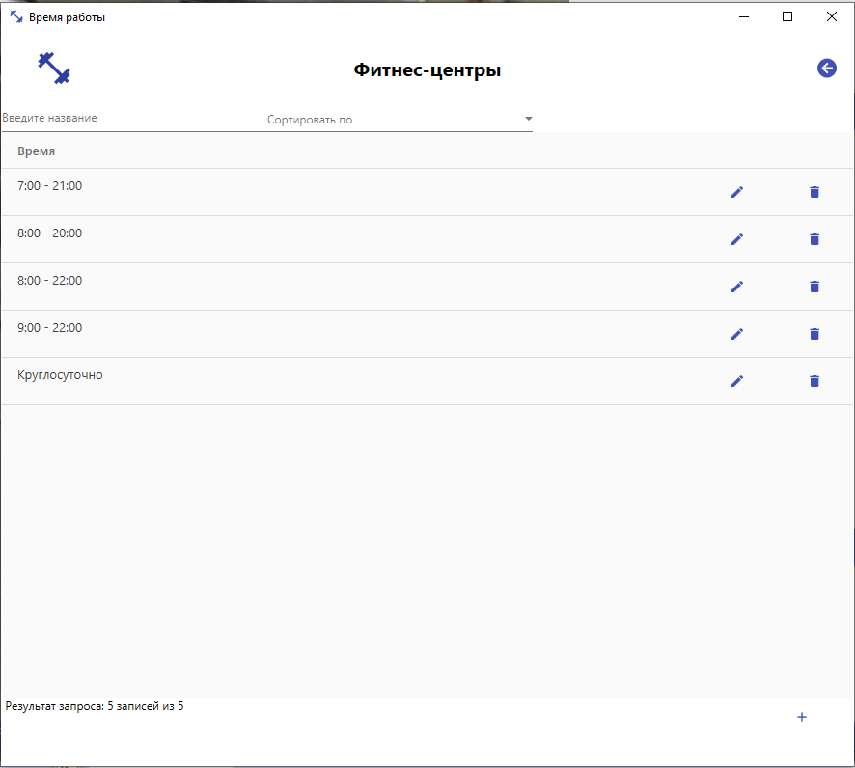

Рис.39 Время работы

«Время работы»: эта форма предназначена для добавления и редактирования записи о времени работы. (Рис.40)

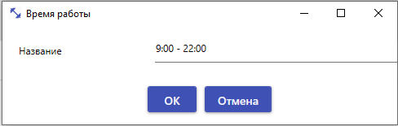

Рис.40 Время работы

Работа с FintesBaseApp 1.01

После запуска программы Вы перейдете на главную форму программы. В формах «Фитнес-центры», «Категории», «Время работы» и «Услуги» заполняем все необходимые для работы пункты.

После этого кликаем по кнопке «Добавить запись».

Если Вы желаете удалить любую введенную ранее информацию, Вам необходимо кликнуть по нужной кнопке.

Для того чтобы изменить запись, введите в редактируемые поля данные и нажмите кнопку сохранить. Данные формы редактированию и управлению со стороны пользователя не подлежат.

После того, как Вы закончите сеанс работы с программой, если Вы хотите выйти из FintesBaseApp 1.01 кликните на соответствующей кнопке «Выход».

Основные кнопки FintesBaseApp 1.01

Кнопки управления «Добавить запись», «Удалить запись», «Сохранить» расположены на каждой конкретной форме в базе данных.

Действия этих кнопок приведены в таблице 1:

Таблица 1 – Действие кнопок

|  |  |
| --- | --- |
| Добавить запись | После нажатия на эту кнопку выйдет вспомогательная форма для добавления записей |
| Удалить запись | Кнопка «Удалить запись» позволяет удалить выделенную запись. |
| Сохранить данные | Кнопка «Сохранить данные» добавляет запись введенную пользователем в БД, либо обновляет существующую. |
| Изменить | Открывает форму в режиме редактирования информации |
|  | Позволяет Загрузить файл |
|  | Переход на предыдущую страницу |
|  | Отобразить/скрыть метки на карте |
|  | Отобразить метку выбранного учреждения города на карте |
|  | Выгрузить информацию о выбранном учреждений города в Word |
|  | Показать сведения о выбранном учреждении города в дополнительном окне |

**4.4 Сообщения пользователю**

Для уверенной и комфортной работы пользователю важно понимать поведение программы, а программе, в свою очередь, поведение пользователя. Для информирования и уточнения намерений пользователей в программах используются сообщения.

При попытке удалить запись, пользователю выводится сообщение с запросом на подтверждение или отмену действия. (Рис.41)

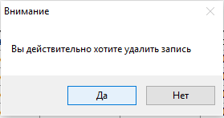

Рис.41 Сообщение Подтверждение удаления

После добавления новой записи, пользователю выводится сообщение. (Рис.42)

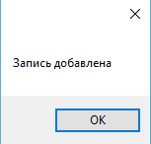

Рис.42 Сообщение Запись добавлена

После обновления записи, пользователю выводится сообщение. (Рис.43)

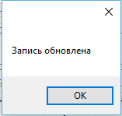

Рис.43 Сообщение Запись обновлена

При попытке удалить связанные записи, программа выводит пользователю сообщение о невозможности действия. (Рис.44)

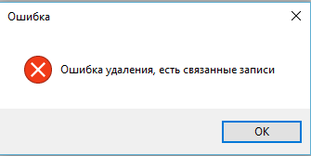

Рис.44 Сообщение Ошибка удаления

**5 РАЗРАБОТКА ТЕСТОВОГО НАБОРА**

**5.1 Определение верхней границы количества тестов**

Для разработанного алгоритма был построен граф.

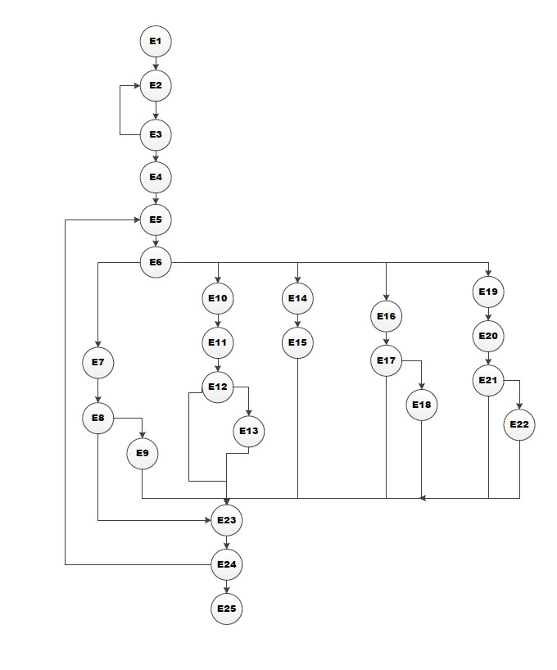

Рис.45 Потоковый граф

Необходимое количество тестов определяется по формуле V(G) = E-N+2, где E – это число ребер, а N–это число вершин данного графа. Согласно представленному графу E=34, N=25. Далее по формуле рассчитаем необходимое количество тестовых сценариев (тест-кейсов).

V(G)=34-25+2=11.

Для данного программного средства необходимо разработать не менее 11 тестовых сценариев.

Чтобы определить количество тестовых прогонов для программного продукта FintesBaseApp 1.0 необходимо выделить требования. Из требований к приложению выделим поддержку 2-х операционных систем с одним основным языком локализации и выполнения 6-ти основных функций. Кроме того, приложение позволяет выполнять 5 функций по взаимодействию с системой (запуск приложения, выход из приложения, сохранение результатов в файл, работа с буфером и т.п.).

Таким образом, полное покрытие требований задаёт набор из 2*1*(6+5) =22 тестовых прогонов.

**5.2 Разработка тестовых вариантов**

Таблица 2 – Тестирование корректного добавления информации в Услуги

|  |  |  |  |
| --- | --- | --- | --- |
| **Название:** | Тестирование корректного добавления информации в таблицу Услуги | | |
| **Функция:** | Циклы | | |
| **Действие** | | **Ожидаемый результат** | **Результат теста:**   * пройден * провален * заблокирован |
| **Предусловие:** | |  |  |
| Открываем форму Услуги | | Форма открыта |  |
| **Шаги теста:** | |  |  |
| Нажмите кнопку добавить  Заполните форму  Услуга = ЭМС-тренировки | | Данные успешно введены |  |
| Нажмите кнопку «Сохранить» | | Данные успешно сохранены | **Тест пройден** |
| **Постусловие:** | |  |  |
| Форма Услуги открыта | | Отображается форма Услуги |  |

Таблица 3 – Тестирование некорректного добавления информации в таблицу Услуги

|  |  |  |  |
| --- | --- | --- | --- |
| **Название:** | Тестирование некорректного добавления информации в таблицу Услуги | | |
| **Функция:** | Циклы | | |
| **Действие** | | **Ожидаемый результат** | **Результат теста:**   * пройден * провален * заблокирован |
| **Предусловие:** | |  |  |
| Открываем форму Услуги | | Форма открыта |  |
| **Шаги теста:** | |  |  |
| Нажмите кнопку добавить  Заполните форму  Услуги = | | Данные успешно введены |  |
| Нажмите кнопку «Сохранить» | | Кнопка «Сохранить» заблокирована, так как поле пустое | **Тест пройден** |
| **Постусловие:** | |  |  |
| Форма Услуги открыта | | Отображается форма Услуги |  |

Таблица 4 – Тестирование корректного редактирования информации в таблице Услуги

|  |  |  |  |
| --- | --- | --- | --- |
| **Название:** | Тестирование корректного редактирования информации в таблице Услуги | | |
| **Функция:** | Циклы | | |
| **Действие** | | **Ожидаемый результат** | **Результат теста:**   * пройден * провален * заблокирован |
| **Предусловие:** | |  |  |
| Открываем форму Услуги | | Форма открыта |  |
| **Шаги теста:** | |  |  |
| Выберите запись для редактирования и измените данные,  Услуга = ЭМС-тренировки | | Данные успешно введены |  |
| Нажмите кнопку «Сохранить» | | Данные успешно сохранены | **Тест пройден** |
| **Постусловие:** | |  |  |
| Форма Услуги  открыта | | Отображается форма Услуги |  |

Таблица 5 – Тестирование некорректного редактирования информации в таблице Услуги

|  |  |  |  |
| --- | --- | --- | --- |
| **Название:** | Тестирование некорректного редактирования информации в таблице Услуги | | |
| **Функция:** | Циклы | | |
| **Действие** | | **Ожидаемый результат** | **Результат теста:**   * пройден * провален * заблокирован |
| **Предусловие:** | |  |  |
| Открываем форму Услуги | | Форма открыта |  |
| **Шаги теста:** | |  |  |
| Выберите запись для редактирования и измените данные,  Услуги = | | Данные успешно введены |  |
| Нажмите кнопку «Сохранить» | | Кнопка «Сохранить» заблокирована, поля пустые | **Тест пройден** |
| **Постусловие:** | |  |  |
| Форма Услуги  открыта | | Отображается форма Услуги |  |

Таблица 6 – Тестирование корректного добавления информации в таблицу Организация

|  |  |  |  |
| --- | --- | --- | --- |
| **Название:** | Тестирование корректного добавления информации в таблицу Организация | | |
| **Функция:** | Циклы | | |
| **Действие** | | **Ожидаемый результат** | **Результат теста:**   * пройден * провален * заблокирован |
| **Предусловие:** | |  |  |
| Открываем форму Организация | | Форма открыта |  |
| **Шаги теста:** | |  |  |
| Нажмите кнопку добавить  Заполните форму  Фото= загружено  Название = Ariada Gym  Адрес = пр. Строителей, Зеленодольск, телефон = +7 (84371) 5‒96‒76, Сайт = нет Широта = 55.8467004039042,  Долгота = 48.5045696674965 | | Данные успешно введены |  |
| Нажмите кнопку «Сохранить» | | Данные успешно сохранены | **Тест пройден** |
| **Постусловие:** | |  |  |
| Форма Организация открыта | | Отображается форма Организация |  |

Таблица 7 – Тестирование некорректного добавления информации в таблицу Организация

|  |  |  |  |
| --- | --- | --- | --- |
| **Название:** | Тестирование некорректного добавления информации в таблицу Организация | | |
| **Функция:** | Циклы | | |
| **Действие** | | **Ожидаемый результат** | **Результат теста:**   * пройден * провален * заблокирован |
| **Предусловие:** | |  |  |
| Открываем форму Организация | | Форма открыта |  |
| **Шаги теста:** | |  |  |
| Нажмите кнопку добавить  Заполните форму  Фото= загружено  Название =  Адрес = пр. Строителей, Зеленодольск, телефон = +7 (84371) 5‒96‒76, Сайт = нет Широта = 55.8467004039042,  Долгота = 48.5045696674965 | | Данные успешно введены |  |
| Нажмите кнопку «Сохранить» | | Кнопка «Сохранить» заблокирована, поля пустые | **Тест пройден** |
| **Постусловие:** | |  |  |
| Форма Организация открыта | | Отображается форма Организация |  |

Таблица 8 – Тестирование корректного редактирования информации в таблице Организация

|  |  |  |  |
| --- | --- | --- | --- |
| **Название:** | Тестирование корректного редактирования информации в таблице Организация | | |
| **Функция:** | Циклы | | |
| **Действие** | | **Ожидаемый результат** | **Результат теста:**   * пройден * провален * заблокирован |
| **Предусловие:** | |  |  |
| Открываем форму Организация | | Форма открыта |  |
| **Шаги теста:** | |  |  |
| Выберите запись для редактирования и измените данные,  Фото= загружено  Название = Ariada Gym  Адрес = пр. Строителей, Зеленодольск, телефон = +7 (84371) 5‒96‒76, Сайт = нет Широта = 55.8467004039042,  Долгота = 48.5045696674965 | | Данные успешно введены |  |
| Нажмите кнопку «Сохранить» | | Данные успешно сохранены | **Тест пройден** |
|  | |  |  |
| **Постусловие:** | |  |  |
| Форма Организация открыта | | Отображается форма Организация |  |

Таблица 9 – Тестирование некорректного редактирования информации в таблице Организация

|  |  |  |  |
| --- | --- | --- | --- |
| **Название:** | Тестирование некорректного редактирования информации в таблице Организация | | |
| **Функция:** | Циклы | | |
| **Действие** | | **Ожидаемый результат** | **Результат теста:**   * пройден * провален * заблокирован |
| **Предусловие:** | |  |  |
| Открываем форму Организация | | Форма открыта |  |
| **Шаги теста:** | |  |  |
| Выберите запись для редактирования и измените данные,  Фото= загружено  Название =  Адрес = пр. Строителей, Зеленодольск, телефон = +7 (84371) 5‒96‒76, Сайт = нет Широта = 55.8467004039042,  Долгота = 48.5045696674965 | | Данные успешно введены |  |
| Нажмите кнопку «Сохранить» | | Кнопка «Сохранить» заблокирована, поля пустые | **Тест пройден** |
| **Постусловие:** | |  |  |
| Форма Организация открыта | | Отображается форма Организация |  |

Таблица 10 – Тестирование корректного добавления информации в Категории

|  |  |  |  |
| --- | --- | --- | --- |
| **Название:** | Тестирование корректного добавления информации в таблицу Категории | | |
| **Функция:** | Циклы | | |
| **Действие** | | **Ожидаемый результат** | **Результат теста:**   * пройден * провален * заблокирован |
| **Предусловие:** | |  |  |
| Открываем форму Категории | | Форма открыта |  |
| **Шаги теста:** | |  |  |
| Нажмите кнопку добавить  Заполните форму  Категория = Фитнес-клуб | | Данные успешно введены |  |
| Нажмите кнопку «Сохранить» | | Данные успешно сохранены | **Тест пройден** |
| **Постусловие:** | |  |  |
| Форма Категории открыта | | Отображается форма Категории |  |

Таблица 11 – Тестирование некорректного добавления информации в таблицу Категории

|  |  |  |  |
| --- | --- | --- | --- |
| **Название:** | Тестирование некорректного добавления информации в таблицу Категории | | |
| **Функция:** | Циклы | | |
| **Действие** | | **Ожидаемый результат** | **Результат теста:**   * пройден * провален * заблокирован |
| **Предусловие:** | |  |  |
| Открываем форму Категории | | Форма открыта |  |
| **Шаги теста:** | |  |  |
| Нажмите кнопку добавить  Заполните форму  Категория = | | Данные успешно введены |  |
| Нажмите кнопку «Сохранить» | | Кнопка «Сохранить» заблокирована, так как поле пустое | **Тест пройден** |
| **Постусловие:** | |  |  |
| Форма Категории открыта | | Отображается форма Категории |  |

Таблица 12 – Тестирование корректного редактирования информации в таблице Категории

|  |  |  |  |
| --- | --- | --- | --- |
| **Название:** | Тестирование корректного редактирования информации в таблице Категории | | |
| **Функция:** | Циклы | | |
| **Действие** | | **Ожидаемый результат** | **Результат теста:**   * пройден * провален * заблокирован |
| **Предусловие:** | |  |  |
| Открываем форму Категории | | Форма открыта |  |
| **Шаги теста:** | |  |  |
| Выберите запись для редактирования и измените данные,  Категория = Фитнес-клуб | | Данные успешно введены |  |
| Нажмите кнопку «Сохранить» | | Данные успешно сохранены | **Тест пройден** |
| **Постусловие:** | |  |  |
| Форма Категории открыта | | Отображается форма Категории |  |

Таблица 13 – Тестирование некорректного редактирования информации в таблице Категории

|  |  |  |  |
| --- | --- | --- | --- |
| **Название:** | Тестирование некорректного редактирования информации в таблице Категории | | |
| **Функция:** | Циклы | | |
| **Действие** | | **Ожидаемый результат** | **Результат теста:**   * пройден * провален * заблокирован |
| **Предусловие:** | |  |  |
| Открываем форму Категории | | Форма открыта |  |
| **Шаги теста:** | |  |  |
| Выберите запись для редактирования и измените данные,  Категория = | | Данные успешно введены |  |
| Нажмите кнопку «Сохранить» | | Кнопка «Сохранить» заблокирована, поля пустые | **Тест пройден** |
| **Постусловие:** | |  |  |
| Форма Категории открыта | | Отображается форма Категории |  |

**5.3 Составление отчета о тестировании**

Для форм проекта были созданы и проведены тесты, результаты сведены в таблицу:

Таблица 14 – Результаты тестирования

|  |  |  |  |  |
| --- | --- | --- | --- | --- |
|  |  | Прохождение | | |
| Форма | Число ТП | пройдено | | не пройдено |
| Главная | 4 | 4 | | 0 |
| Фитнес-центры города | 4 | 4 | | 0 |
| Услуги | 4 | 4 | | 0 |
| Категории | 4 | 4 | | 0 |
| Время работы | 4 | 4 | | 0 |
| ИТОГО | 20 | 20 | 0 | |

По результатам тестирования были выявлены и устранены следующие проблемы:

При выполнении теста таблица №8. Тестирование формы «Фитнес-центры города», Некорректный запрос

**Ошибка**

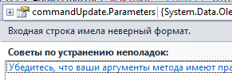

Рис.46 Ошибка теста №8

**Причина**

Поле широта имеет тип вещественное число, было введено строковое значение.

**Принятые меры**

Ошибка устранена. В поле широта можно ввести только цифры и запятую

**ЗАКЛЮЧЕНИЕ**

**Оценка качества программного средства с помощью метрик**

Оценка качества программного средства проводится исходя из стандарта оценки качества ISО 9126.

На компьютере следующей конфигурации:

Установленная операционная система – Windows 10 Professional.

Процессор: Intel Pentium G2030 3.0 GHz.

ОЗУ: 4 Gb

Таблица 15 – Требования к количественным характеристикам качества программного средства

|  |  |  |  |
| --- | --- | --- | --- |
| **Характеристики качества** | **Мера** | **Требуемое значение** | **Реальное значение** |
| **Надежность** |  | | |
| *Завершенность:*  *-* наработка на отказ при отсутствии рестарта; | Часы | 10 | 10 |
| *Устойчивость:*  - относительные ресурсы на обеспечение надежности и рестарта. | % | 0,5 | 0,5 |
| *Восстанавливаемость:*  -длительность восстановления. | Минуты | 2 | 2 |
| *Доступность-готовность:*  -относительное время работоспособного функционирования. | Вероятность | 0,998 | 0,998 |
| **Эффективность** |  | | |
| *Временная эффективность:*  *-*время отклика - получение результатов на типовое задание;  - пропускная способность число типовых заданий, исполняемых в единицу времени. | Секунды  Число в минуту | 3  60 | 3  60 |
| *Используемость ресурсов:*  *-* относительная величина использования ресурсов ЭВМ при нормальном функционировании программного средства. |  | 0,001 | 0,001 |

Таблица 16 – Требования к качественным характеристикам программного средства.

|  |  |  |  |
| --- | --- | --- | --- |
| **Характеристики качества** | **Мера** | **Требуемое значение** | **Реальное значение** |
| **Практичность** |  | | |
| *Простота использования:*  **-**среднее время ввода заданий;  -среднее время отклика на задание. | Секунды  Секунды | 10  3 | 10  3 |
| *Изучаемость :*  - трудоемкость изучения применения ПС;  -продолжительность изучения;  -объем эксплуатационной документации; | Чел.-часы  Часы  Страницы | 5  2  15 | 5  2  15 |
| **Сопровождаемость** |  | | |
| *Изменяемость:*  -трудоемкость подготовки изменений;  -длительность подготовки изменений. | Чел.-часы  Часы | 5  5 | 5  5 |
| *Тестируемость:*  *-трудоемкость тестирования изменений;*  *- длительность тестирования изменений.* | Чел.-часы  Часы | 3  3 | 3  3 |
| **Мобильность** |  | | |
| *Адаптируемость:*  - трудоемкость адаптации;  -длительность адаптации. | Чел.-часы  Часы | 0,2  1 | 0,2  1 |
| *Простота установки:*  -трудоемкость инсталляции;  -длительность инсталляции. | Чел.-часы  Часы | 0,2  1 | 0,2  1 |
| *Замещаемость:*  -трудоемкость замены компонентов;  - длительность замены компонентов. | Чел.-часы  Часы | 0,2  0,2 | 0,2  0,2 |

Таблица 17 – Сложность

|  |  |  |  |  |  |
| --- | --- | --- | --- | --- | --- |
| Тип объекта | Количество | Вес | | | Итого |
|  |  | Простой | Средний | Сложный |  |
| Экран | 17 | x1 | x2 | **x3** | =51 |
| Отчет | 3 | x2 | x5 | **x8** | =24 |

Таблица 18 – Сложность экрана

|  |  |  |  |
| --- | --- | --- | --- |
| Экраны | Количество клиентских (клт) таблиц данных | | |
| Количество представлений | Всего <4 | Всего <8 | **Всего >8** |
|  | (<2 срв, <3 клт) | (2-3 срв, 3-5 клт) | (>3 срв, >5 клт) |
| <3 | Простой | Простой | Средний |
| 3-7 | Простой | Средний | Сложный |
| **>8** | Средний | Сложный | **Сложный** |

Таблица 19 – Сложность отчета

|  |  |  |  |
| --- | --- | --- | --- |
| Отчеты | Количество Возвратских (клт) таблиц данных | | |
| Количество представлений | Всего <4 | Всего <8 | Всего >8 |
|  | (<2 срв, <3 клт) | (2-3 срв, 3-5 клт) | **(>3 срв, >5 клт)** |
| 0 или 1 | Простой | Простой | Средний |
| **2 или 3** | Простой | Средний | **Сложный** |
| >4 | Средний | Сложный | Сложный |

Производительность = 5000 тысяч строк кода/1 месяца=5000 тысяч строк кода/месяц

Качество = 25 ошибок /5 тысяч строк кода=5 ошибок/тысяч строк кода

**СПИСОК ИСПОЛЬЗОВАННЫХ ИСТОЧНИКОВ**

1. Г. Шилдт C#: Учебный курс. - Спб.: Питер, 2021. - 512с

2. Либерти, Д. Программирование на Си Шарп. - М.: Символ-плюс, 2020. - 684 с.

3. Ватсон К. Си Шарп/К.Ватсон.-М.:Лори, 2021.-862 с

4. Балена Ф., Димауро Д. Современная практика программирования на Visual Basic и Visual C#.-М.:Русская редакция,2021,604с.

5. Енин А., Енин Н. Локальная СУБД своими руками. Учимся на примерах.-М.:СОЛОН-ПРЕСС,2021,464с.,СД

6. Лабор В.В. Си Шарп: СоВозврат приложений для Windows/-Мн.: Харвест, 2021-384с.

7. Фролов А.В., Фролов Г.В. Визуальное проектирование приложений C#.-М.:КУДИЦ-ОБРАЗ, 20210-512с.

8. ГОСТ 19.201-78.ЕСПД. Техническое задание. Требования к содержанию и оформлению

9. ГОСТ 19.102-77.ЕСПД. Стадии разработки

10. ГОСТ 19.505-79.ЕСПД. Руководство оператора. Требования к содержанию и оформлению

11. ГОСТ 19.002-80.ЕСПД. Схемы алгоритмов и программ. Правила выполнения

12. ГОСТ 19.404-79.ЕСПД. Пояснительная записка. Требования к содержанию и оформлению

13. Владимир Биллинг. Основы программирования на С#. 2021 г.

[Электронный ресурс http://mexalib.com/view/42671]

14. Никита Культин. Основы программирования в MicrosoftVisualC# 2020. 2020 г.

[Электронный ресурс http://www.litres.ru/nikita-kultin/osnovy-programmirovaniya-v-microsoft-visual-c-2010-2]

15. Фролов А.В., Фролов Г.В. Визуальное проектирование приложений C#.-М.:КУДИЦ-ОБРАЗ, 2021.

[Электронный ресурс http://www.twirpx.com/file/27852]

16. Йен Гриффитс. Программирование на С#. 2021 г.

[Электронный ресурс http://rutracker.org/forum/viewtopic.php?t=4772853]

**Приложение А**

«Справочник фитнес-центров города»

Текст кода программного средства

460.ЗМК.00017-01 12 01

**Текст кода программного средства**

<?xml version="1.0" encoding="utf-8"?>

<configuration>

<configSections>

<!-- For more information on Entity Framework configuration, visit http://go.microsoft.com/fwlink/?LinkID=237468 -->

<section name="entityFramework" type="System.Data.Entity.Internal.ConfigFile.EntityFrameworkSection, EntityFramework, Version=6.0.0.0, Culture=neutral, PublicKeyToken=b77a5c561934e089" requirePermission="false" />

</configSections>

<startup>

<supportedRuntime version="v4.0" sku=".NETFramework,Version=v4.7.2" />

</startup>

<connectionStrings>

<add name="PharmacyDBEntities" connectionString="metadata=res://*/Models.PhModel.csdl|res://*/Models.PhModel.ssdl|res://*/Models.PhModel.msl;provider=System.Data.SqlClient;provider connection string=&quot;data source=.\SQLEXPRESS;initial catalog=PharmacyDB;integrated security=True;MultipleActiveResultSets=True;App=EntityFramework&quot;" providerName="System.Data.EntityClient" /></connectionStrings>

<entityFramework>

<defaultConnectionFactory type="System.Data.Entity.Infrastructure.SqlConnectionFactory, EntityFramework" />

<providers>

<provider invariantName="System.Data.SqlClient" type="System.Data.Entity.SqlServer.SqlProviderServices, EntityFramework.SqlServer" />

</providers>

</entityFramework>

</configuration>

<Application x:Class="EduInstitutesApp.App"

xmlns="http://schemas.microsoft.com/winfx/2006/xaml/presentation"

xmlns:x="http://schemas.microsoft.com/winfx/2006/xaml"

xmlns:local="clr-namespace:EduInstitutesApp"

StartupUri="Windows/MainWindow.xaml">

<Application.Resources>

<ResourceDictionary>

<ResourceDictionary.MergedDictionaries>

<!--<ResourceDictionary Source="Dictionary1.xaml"/>-->

<ResourceDictionary Source="pack://application:,,,/MaterialDesignThemes.Wpf;component/Themes/MaterialDesignTheme.Light.xaml" />

<ResourceDictionary Source="pack://application:,,,/MaterialDesignThemes.Wpf;component/Themes/MaterialDesignTheme.Defaults.xaml" />

<ResourceDictionary Source="pack://application:,,,/MaterialDesignThemes.Wpf;component/Themes/MaterialDesignTheme.Button.xaml" />

<ResourceDictionary Source="pack://application:,,,/MaterialDesignThemes.Wpf;component/Themes/MaterialDesignTheme.Menu.xaml" />

<ResourceDictionary Source="pack://application:,,,/MaterialDesignThemes.Wpf;component/Themes/MaterialDesignTheme.ToolTip.xaml" />

<ResourceDictionary Source="pack://application:,,,/MaterialDesignThemes.Wpf;component/Themes/MaterialDesignTheme.PopupBox.xaml" />

<ResourceDictionary Source="pack://application:,,,/MaterialDesignColors;component/Themes/Recommended/Primary/MaterialDesignColor.Pink.xaml" />

<!--<ResourceDictionary Source="pack://application:,,,/MaterialDesignColors;component/Themes/Recommended/Accent/MaterialDesignColor.LightBlue.xaml" />-->

</ResourceDictionary.MergedDictionaries>

</ResourceDictionary>

</Application.Resources>

</Application>

<Window x:Class="EduInstitutesApp.MainWindow"

xmlns="http://schemas.microsoft.com/winfx/2006/xaml/presentation"

xmlns:x="http://schemas.microsoft.com/winfx/2006/xaml"

xmlns:d="http://schemas.microsoft.com/expression/blend/2008"

xmlns:mc="http://schemas.openxmlformats.org/markup-compatibility/2006"

xmlns:local="clr-namespace:EduInstitutesApp"

mc:Ignorable="d"

xmlns:m="clr-namespace:Microsoft.Maps.MapControl.WPF;assembly=Microsoft.Maps.MapControl.WPF"

xmlns:materialDesign="http://materialdesigninxaml.net/winfx/xaml/themes"

Title="" Height="800" Width="1080"

WindowStartupLocation="CenterScreen" Closing="Window_Closing"

BorderThickness="1" WindowStyle="None">

<Grid>

<Grid.ColumnDefinitions>

<ColumnDefinition Width="*"/>

<ColumnDefinition Width="260"/>

</Grid.ColumnDefinitions>

<Grid.RowDefinitions>

<RowDefinition Height="30"/>

<RowDefinition/>

<RowDefinition Height="30"/>

</Grid.RowDefinitions>

<Grid Grid.Row="1" Grid.Column="1">

<Grid.RowDefinitions>

<RowDefinition Height="auto"/>

<RowDefinition Height="*"/>

<RowDefinition Height="200"/>

</Grid.RowDefinitions>

<GroupBox Header="Фильтр" Style="{DynamicResource MaterialDesignCardGroupBox}" Grid.Row="0">

<GroupBox.HeaderTemplate>

<DataTemplate>

<StackPanel Orientation="Horizontal">

<materialDesign:PackIcon Kind="Filter" Height="20" Width="32" VerticalAlignment="Center" />

<TextBlock Margin="8,0,0,0" VerticalAlignment="Center" Style="{StaticResource MaterialDesignSubtitle1TextBlock}" Text="{Binding}" />

</StackPanel>

</DataTemplate>

</GroupBox.HeaderTemplate>

<WrapPanel Grid.Row="0"

HorizontalAlignment="Stretch" >

<StackPanel Orientation="Vertical" HorizontalAlignment="Stretch">

<TextBlock HorizontalAlignment="Stretch" Text="Введите название для поиска:" />

<TextBox HorizontalAlignment="Stretch" x:Name="TBoxSearch"

TextChanged="TBoxSearchTextChanged" Width="235"/>

</StackPanel>

<StackPanel Orientation="Vertical">

<TextBlock Text="Выберите тип" />

<ComboBox Width="238" x:Name="ComboCategories"

SelectionChanged="ComboTypeSelectionChanged"

DisplayMemberPath="CategoryName"/>

</StackPanel>

<StackPanel Orientation="Vertical">

<TextBlock Text="Время работы" />

<ComboBox Width="238" x:Name="ComboWorkTime"

SelectionChanged="ComboWorkTime_SelectionChanged"

DisplayMemberPath="WorkTime1"/>

</StackPanel>

</WrapPanel>

</GroupBox>

<GroupBox x:Name="GroupBoxEdu" Header="фитнес-центров города" Style="{DynamicResource MaterialDesignCardGroupBox}" Grid.Row="1">

<GroupBox.HeaderTemplate>

<DataTemplate>

<StackPanel Orientation="Horizontal">

<materialDesign:PackIcon Kind="Medicine" Height="20" Width="32" VerticalAlignment="Center" />

<TextBlock Margin="8,0,0,0" VerticalAlignment="Center" Style="{StaticResource MaterialDesignSubtitle1TextBlock}" Text="{Binding}" />

</StackPanel>

</DataTemplate>

</GroupBox.HeaderTemplate>

<ListView x:Name="LViewGoods"

ScrollViewer.HorizontalScrollBarVisibility="Disabled"

SelectionChanged="LViewGoods_SelectionChanged">

<ListView.ItemsPanel >

<ItemsPanelTemplate>

<WrapPanel Orientation="Vertical" HorizontalAlignment="Center"/>

</ItemsPanelTemplate>

</ListView.ItemsPanel>

<ListView.ItemTemplate>

<DataTemplate>

<materialDesign:Card Width="200">

<Grid>

<Grid.RowDefinitions>

<RowDefinition Height="140" />

<RowDefinition Height="*" />

</Grid.RowDefinitions>

<Image Source="{Binding Path=GetPhoto}" Height="140" Width="196" Stretch="UniformToFill" />

<StackPanel Grid.Row="1" Margin="8 24 8 0">

<TextBlock FontWeight="Bold" Text="{Binding PharmacyName}" TextWrapping="Wrap" />

<materialDesign:RatingBar

Value="{Binding Rate}"

Orientation="Horizontal"

Foreground="Gold"

Margin="0" IsReadOnly="True"/>

<TextBlock TextWrapping="Wrap" VerticalAlignment="Center"

Text="{Binding WorkTime.WorkTime1, StringFormat={}Время работы: {0}}"/>

<TextBlock TextWrapping="Wrap" VerticalAlignment="Center"

Text="{Binding Phone}"/>

<TextBlock TextWrapping="Wrap" VerticalAlignment="Center"

Text="{Binding Address}"/>

<StackPanel HorizontalAlignment="Right" Orientation="Horizontal" Margin="8">

<Button Style="{StaticResource MaterialDesignToolButton}" Width="30" x:Name="BtnShowPin" ToolTip="Показать на карте" Padding="2 0 2 0"

materialDesign:RippleAssist.IsCentered="True" Click="BtnShowPin_Click">

<materialDesign:PackIcon Kind="Pin" />

</Button>

<Button Style="{StaticResource MaterialDesignToolButton}" Width="30" Padding="2 0 2 0" ToolTip="Вывести в Word" x:Name="BtnPrintInfo"

materialDesign:RippleAssist.IsCentered="True" Click="BtnPrintInfo_Click">

<materialDesign:PackIcon Kind="MicrosoftWord" />

</Button>

<Button Style="{StaticResource MaterialDesignToolButton}" Width="30" ToolTip="Подробнее" x:Name="BtnMoreInfo" Padding="2 0 2 0"

materialDesign:RippleAssist.IsCentered="True" Click="BtnMoreInfo_Click">

<materialDesign:PackIcon Kind="DotsVertical" />

</Button>

</StackPanel>

</StackPanel>

</Grid>

</materialDesign:Card>

</DataTemplate>

</ListView.ItemTemplate>

</ListView>

</GroupBox>

<ToggleButton Style="{StaticResource MaterialDesignSwitchToggleButton}" x:Name="ToggleButtonShowAllPins"

Grid.Row="1"

ToolTip="MaterialDesignSwitchToggleButton with Content and ToggleButtonAssist.OnContent" VerticalAlignment="Top" HorizontalAlignment="Right" Margin="10" Checked="ToggleButtonShowAllPins_Checked" Unchecked="ToggleButtonShowAllPins_Unchecked">

<materialDesign:PackIcon Kind="Pin" RenderTransformOrigin=".5,.5">

<materialDesign:PackIcon.RenderTransform> <RotateTransform Angle="45" />

</materialDesign:PackIcon.RenderTransform> </materialDesign:PackIcon> <materialDesign:ToggleButtonAssist.OnContent>

<materialDesign:PackIcon Kind="Pin" />

</materialDesign:ToggleButtonAssist.OnContent>

</ToggleButton>

<GroupBox Header="Услуги" Style="{DynamicResource MaterialDesignCardGroupBox}" Grid.Row="2">

<GroupBox.HeaderTemplate>

<DataTemplate>

<StackPanel Orientation="Horizontal">

<materialDesign:PackIcon Kind="ServiceToolbox" Height="20" Width="32" VerticalAlignment="Center" />

<TextBlock Margin="8,0,0,0" VerticalAlignment="Center" Style="{StaticResource MaterialDesignSubtitle1TextBlock}" Text="{Binding}" />

</StackPanel>

</DataTemplate>

</GroupBox.HeaderTemplate>

<ListBox Grid.Row="2" Grid.Column="0" x:Name="LbServices" Width="220"

ScrollViewer.VerticalScrollBarVisibility="Auto" ScrollViewer.HorizontalScrollBarVisibility="Disabled"

AlternationCount="2">

<ListBox.ItemTemplate>

<DataTemplate>

<Grid>

<TextBlock

Text="{Binding ServiceName}"

TextWrapping="Wrap"

/>

</Grid>

</DataTemplate>

</ListBox.ItemTemplate>

</ListBox>

</GroupBox>

</Grid>

<Rectangle Grid.Row="0" Grid.Column="0" Grid.ColumnSpan="2" Fill="White"/>

<Button x:Name="BtnClose" Grid.Column="1" HorizontalAlignment="Right" Padding="10 0" Height="24"

Background="White"

Click="BtnCloseClick" Style="{StaticResource MaterialDesignFlatButton}">

<materialDesign:PackIcon Kind="Close" Padding="0" Foreground="Black"/>

</Button>

<Button x:Name="BtnMaximizeMin" Grid.Column="1" HorizontalAlignment="Right" Padding="10 0" Height="24" Margin="0 0 36 0"

Background="White"

Style="{StaticResource MaterialDesignFlatButton}" Click="BtnMaximizeMin_Click">

<materialDesign:PackIcon x:Name="IconMaximize" Kind="WindowMaximize" Padding="0" Foreground="Black"/>

</Button>

<Button x:Name="BtnMinimize" Grid.Column="1" HorizontalAlignment="Right" Padding="10 0" Height="24" Margin="0 0 72 0"

Background="White"

Style="{StaticResource MaterialDesignFlatButton}" Click="BtnMinimize_Click">

<materialDesign:PackIcon Kind="WindowMinimize" Padding="0" Foreground="Black"/>

</Button>

<Button x:Name="BtnEdit" Grid.Column="1" HorizontalAlignment="Right" Padding="10 0" Height="24" Margin="0 0 144 0"

Background="White"

Style="{StaticResource MaterialDesignFlatButton}" Click="BtnEditClick">

<materialDesign:PackIcon Kind="Edit" Padding="0" />

</Button>

<Button x:Name="BtnAdmin" Grid.Column="1" HorizontalAlignment="Right" Padding="10 0" Height="24" Margin="0 0 108 0"

Style="{StaticResource MaterialDesignFlatButton}" Click="BtnAdminClick">

<materialDesign:PackIcon x:Name="IconBtnKey" Kind="Login" Padding="0"/>

<!--Key-->

</Button>

<TextBlock Grid.Row="0" Grid.Column="0" Grid.ColumnSpan="2" Text="Справочник фитнес-центров города"

Style="{StaticResource MaterialDesignHeadline1TextBlock}" FontSize="16" VerticalAlignment="Center" FontWeight="Bold" Padding="30 0" Margin="0 0 180 0" MouseDown="TextBlock_MouseDown"/>

<materialDesign:PackIcon Grid.Row="0" Grid.Column="0" Kind="MedicalBag"

Foreground="Red"

VerticalAlignment="Center"

Margin="10 0"/>

<TextBlock Grid.Row="2" Grid.Column="0" x:Name="TextBlockCount" Foreground="White" Background="{StaticResource PrimaryHueDarkBrush}" />

<m:Map x:Name="MapZel"

CredentialsProvider="AttsGkqIHCOIEA11KtQZDphl5bi8lppin64jeg-ZOOhiS4cdHA_EXJwHSbyZi4Xo"

Grid.Column="0" Grid.Row="1"

ZoomLevel="15"

Mode="AerialWithLabels"

Center="55.84589999, 48.5066666"

MouseMove="MapZel_MouseMove"

>

<Canvas

m:MapLayer.Position="55.84589999, 48.5066666"

m:MapLayer.PositionOrigin="Center" Width="30" Height="30"

>

<materialDesign:PackIcon Kind="MapMarker" Width="30" Height="30" Foreground="#FF3C3C3C"/>

</Canvas>

</m:Map>

<materialDesign:PackIcon Grid.Row="1" Grid.Column="0" Kind="ViewAgenda"

Background="White"

Foreground="#FF3A3A3A"

VerticalAlignment="Top"

Margin="40 10"

x:Name="IconSatelliteMode"

BorderThickness="1" Opacity="0.5" MouseUp="IconSatelliteMode_MouseUp" MouseEnter="IconLeft_MouseEnter" MouseLeave="IconLeft_MouseLeave" ToolTip="Режим отображения" Width="30" Height="30" />

<materialDesign:PackIcon Grid.Row="1" Grid.Column="0" Kind="Home"

Background="White"

Foreground="#FF3A3A3A"

VerticalAlignment="Top"

Margin="10 10"

BorderThickness="1" MouseUp="PackIcon_MouseUp"

MouseEnter="IconLeft_MouseEnter" MouseLeave="IconLeft_MouseLeave"

ToolTip="Зеленодольск" Width="30" Height="30" Opacity="0.5" />

<materialDesign:PackIcon Grid.Row="1" Grid.Column="0" Kind="ArrowLeft"

Background="White"

Foreground="#FF3A3A3A"

VerticalAlignment="Center"

Margin="10 10"

BorderThickness="1" x:Name="IconLeft"

Width="30" Height="30"

MouseUp="IconLeft_MouseUp"

Opacity="0.5"

MouseEnter="IconLeft_MouseEnter" MouseLeave="IconLeft_MouseLeave" />

<materialDesign:PackIcon Grid.Row="1" Grid.Column="0" Kind="ArrowRight"

Background="White"

Foreground="#FF3A3A3A"

VerticalAlignment="Center"

HorizontalAlignment="Right"

Margin="10 10"

BorderThickness="1" x:Name="IconRight" Width="30" Height="30" MouseUp="IconRight_MouseUp" Opacity="0.5" MouseEnter="IconLeft_MouseEnter" MouseLeave="IconLeft_MouseLeave" />

<materialDesign:PackIcon Grid.Row="1" Grid.Column="0" Kind="ArrowTop"

Background="White"

Foreground="#FF3A3A3A"

VerticalAlignment="Top"

HorizontalAlignment="Center"

Margin="10 10"

BorderThickness="1" x:Name="IconTop" Width="30" Height="30" MouseUp="IconTop_MouseUp" Opacity="0.5" MouseEnter="IconLeft_MouseEnter" MouseLeave="IconLeft_MouseLeave" />

<materialDesign:PackIcon Grid.Row="1" Grid.Column="0" Kind="ArrowBottom"

Background="White"

Foreground="#FF3A3A3A"

VerticalAlignment="Bottom"

HorizontalAlignment="Center"

Margin="10 10"

BorderThickness="1" x:Name="IconBottom" Width="30" Height="30" MouseUp="IconBottom_MouseUp" Opacity="0.5" MouseEnter="IconLeft_MouseEnter" MouseLeave="IconLeft_MouseLeave" />

<TextBlock Grid.Row="2" Grid.Column="1" Foreground="White" Background="{StaticResource PrimaryHueDarkBrush}"

x:Name="TextBlockCoords"/>

<materialDesign:DialogHost x:Name="DialogHostMoreInformation"

Background="{DynamicResource PrimaryHueDarkBrush }" MinWidth="800"

MinHeight="400"

BorderThickness="1" HorizontalAlignment="Center" VerticalAlignment="Center" Grid.RowSpan="2" Grid.ColumnSpan="2"

>

<materialDesign:DialogHost.DialogContent>

<StackPanel Margin="20" >

<Image Source="{Binding Path=GetPhoto}" Height="240" Width="320" Stretch="UniformToFill" />

<Grid >

<Grid.RowDefinitions>

<RowDefinition/>

<RowDefinition/>

<RowDefinition/>

<RowDefinition/>

<RowDefinition/>

<RowDefinition/>

</Grid.RowDefinitions>

<Grid.ColumnDefinitions>

<ColumnDefinition Width="100"/>

<ColumnDefinition/>

</Grid.ColumnDefinitions>

<TextBlock Text="Название:" TextWrapping="Wrap" Grid.Row="0" Grid.Column="0"/>

<TextBlock FontWeight="Bold" Text="{Binding PharmacyName}" TextWrapping="Wrap" Grid.Row="0" Grid.Column="1"/>

<TextBlock Text="Время работы:" TextWrapping="Wrap" Grid.Row="1" Grid.Column="0"/>

<TextBlock TextWrapping="Wrap" VerticalAlignment="Center" Text="{Binding WorkTime.WorkTime1}" Grid.Row="1" Grid.Column="1"/>

<TextBlock Text="Сайт:" TextWrapping="Wrap" Grid.Row="2" Grid.Column="0"/>

<TextBlock TextWrapping="Wrap" VerticalAlignment="Center" Text="{Binding Site}" Grid.Row="2" Grid.Column="1"/>

<TextBlock Text="Телефон:" TextWrapping="Wrap" Grid.Row="3" Grid.Column="0"/>

<TextBlock TextWrapping="Wrap" VerticalAlignment="Center" Text="{Binding Phone}" Grid.Row="3" Grid.Column="1"/>

<TextBlock Text="Адрес:" TextWrapping="Wrap" Grid.Row="4" Grid.Column="0"/>

<TextBlock TextWrapping="Wrap" VerticalAlignment="Center" Text="{Binding Address}" Grid.Row="4" Grid.Column="1"/>

<TextBlock Text="Рейтинг:" TextWrapping="Wrap" Grid.Row="5" Grid.Column="0"/>

<materialDesign:RatingBar Grid.Row="5" Grid.Column="1"

Value="{Binding Rate}"

Orientation="Horizontal"

Foreground="Gold"

Margin="0" />

</Grid>

<Button x:Name="btnOk" Click="BtnOk_Click" Width="100" HorizontalAlignment="Center">

<StackPanel Orientation="Horizontal" HorizontalAlignment="Center">

<materialDesign:PackIcon Kind="Check" Foreground="#FFF" Margin="5" VerticalAlignment="Center"/>

<TextBlock Text="OK" VerticalAlignment="Center"/>

</StackPanel>

</Button>

</StackPanel>

</materialDesign:DialogHost.DialogContent>

</materialDesign:DialogHost>

<materialDesign:DialogHost Grid.Row="1" Grid.Column="1" Grid.ColumnSpan="2" x:Name="AccessWindow"

BorderThickness="1"

BorderBrush="Aqua"

HorizontalAlignment="Center"

VerticalAlignment="Center" CloseOnClickAway="True">

<materialDesign:DialogHost.DialogContent>

<Grid>

<Grid.ColumnDefinitions>

<ColumnDefinition />

</Grid.ColumnDefinitions>

<Grid.RowDefinitions>

<RowDefinition Height="75"/>

<RowDefinition Height="40"/>

<RowDefinition Height="60"/>

<RowDefinition/>

</Grid.RowDefinitions>

<TextBlock Grid.Row="0" Text="Панель администратора"

HorizontalAlignment="Center"

VerticalAlignment="Center"

FontSize="20"

FontWeight="Bold" />

<StackPanel Orientation="Horizontal" Grid.Row="1">

<TextBlock

Grid.Row="1"

Text="Логин"

Margin="20 0"

VerticalAlignment="Center" Width="100"/>

<TextBox x:Name="TbLogin"

Grid.Column="1"

Width="200"/>

</StackPanel>

<StackPanel Orientation="Horizontal" Grid.Row="2">

<TextBlock

Grid.Row="2" Grid.Column="0"

Text="Пароль" Margin="20 0"

VerticalAlignment="Center" Width="100"/>

<PasswordBox x:Name="TbPass" Height="30" Width="200" />

</StackPanel >

<StackPanel Orientation="Horizontal" Grid.Row="3" HorizontalAlignment="Center" Margin="5">

<Button Width="100" Height="30"

Content="OK"

x:Name="BtnOk"

Click="BtnOkClick"/>

<Button Width="100"

Height="30"

Content="Cancel"

x:Name="BtnCancel"

Click="BtnCancelClick"/>

</StackPanel>

</Grid>

</materialDesign:DialogHost.DialogContent>

</materialDesign:DialogHost>

</Grid>

</Window>

using Microsoft.Maps.MapControl.WPF;

using System;

using System.Collections.Generic;

using System.Linq;

using System.Text;

using System.Threading.Tasks;

using System.Windows;

using System.Windows.Controls;

using System.Windows.Data;

using System.Windows.Documents;

using System.Windows.Input;

using System.Windows.Media;

using System.Windows.Media.Imaging;

using System.Windows.Navigation;

using System.Windows.Shapes;

using EduInstitutesApp.Models;

using EduInstitutesApp.Windows;

using System.IO;

using Word = Microsoft.Office.Interop.Word;

using System.Windows.Controls.Primitives;

namespace EduInstitutesApp

{ /// <summary>

/// Логика взаимодействия для MainWindow.xaml

/// </summary>

public partial class MainWindow : Window

{ bool _login = false;

int _itemcount = 0;

public MainWindow()

{ InitializeComponent();

LoadData();

BtnEdit.Visibility = Visibility.Hidden;

} void ShowAllPins(List<Pharmacy> edus)

{ ToggleButtonShowAllPins.IsChecked = true;

MapZel.Children.Clear();

foreach (Pharmacy Pharmacy in edus)

{ Location pinLocation = new Location(Pharmacy.Latitude, Pharmacy.Longitude);

Pushpin pin = new Pushpin();

pin.Location = pinLocation;

pin.ToolTip = $"{Pharmacy.PharmacyName}\n{Pharmacy.Address}";

MapZel.Children.Add(pin);

} } void LoadData()

{ var categorises = PharmacyDBEntities.GetContext().Categories.OrderBy(p => p.CategoryName).ToList();

categorises.Insert(0, new Category

{ CategoryName = "Все типы"

} );

ComboCategories.ItemsSource = categorises;

ComboCategories.SelectedIndex = 0;

var worktimes = PharmacyDBEntities.GetContext().WorkTimes.OrderBy(p => p.WorkTime1).ToList();

worktimes.Insert(0, new WorkTime

{ WorkTime1 = "Все типы"

} );

ComboWorkTime.ItemsSource = worktimes;

ComboWorkTime.SelectedIndex = 0;

List<Pharmacy> Pharmacies = PharmacyDBEntities.GetContext().Pharmacies.OrderBy(p => p.PharmacyName).ToList();

LViewGoods.ItemsSource = PharmacyDBEntities.GetContext().Pharmacies.OrderBy(p => p.PharmacyName).ToList();

ShowAllPins(Pharmacies);

_itemcount = LViewGoods.Items.Count;

// отображение количества записей

TextBlockCount.Text = $" Результат запроса: {_itemcount} записей из {_itemcount}";

} private void MapZel_MouseMove(object sender, MouseEventArgs e)

{ //e.Handled = true;

Point mousePosition = e.GetPosition(MapZel);

//mousePosition.X -= 258;

//mousePosition.Y -= 66;

Location pinLocation = MapZel.ViewportPointToLocation(mousePosition);

// Pushpin pin = new Pushpin();

//pin.Location = pinLocation;

TextBlockCoords.Text = $"{pinLocation.Latitude}: {pinLocation.Longitude}";

//MainMap.Children.Add(pin);

} void ExportWord(Pharmacy selected)

{ string fileName = Directory.GetCurrentDirectory() + "\\" + "AboutEdu" + ".dotx";

Word.Application wrdApp = new Word.Application();

try

{ Word.Document document = wrdApp.Documents.Add(fileName);

document.Bookmarks["Name"].Range.Text = selected.PharmacyName;

document.Bookmarks["Address"].Range.Text = selected.Address;

document.Bookmarks["Email"].Range.Text = selected.Site;

document.Bookmarks["Info"].Range.Text = selected.WorkTime.WorkTime1.ToString();

document.Bookmarks["Phone"].Range.Text = selected.Phone;

var i = PharmacyDBEntities.GetContext().ServicePharmacies.Where(x => x.PharmacyId == selected.PharmacyId).ToList();

//LbServices.Items.Clear();

List<Service> services = PharmacyDBEntities.GetContext().Services.OrderBy(p => p.ServiceName).ToList();

int k = 0;

List<Service> services1 = new List<Service>();

string s = "";

foreach (ServicePharmacy x in i)

{ k++;

Service service = services.Find(z => z.ServiceId == x.ServiceId);

services1.Add(service);

s += service.ServiceName + "\n";

} document.Bookmarks["Services"].Range.Text = s;

document.Bookmarks["Category"].Range.Text = selected.Category.CategoryName;

object oRange = document.Bookmarks["Photo"].Range;

object saveWithDocument = true;

object missing = Type.Missing;

string pictureName = selected.GetPhoto;

document.InlineShapes.AddPicture(pictureName, ref missing, ref saveWithDocument, ref oRange);

document.Bookmarks["Rate"].Range.Text = selected.Rate.ToString();

//document.SaveAs("В");

} catch (Exception ex)

{ MessageBox.Show(ex.ToString());

wrdApp.Quit();

} finally

{ wrdApp.Visible = true;

wrdApp.ScreenUpdating = true;

} } private void BtnCloseClick(object sender, RoutedEventArgs e)

{ Close();

} private void Window_Closing(object sender, System.ComponentModel.CancelEventArgs e)

{ // на экране отображается форма с двумя кнопками

MessageBoxResult x = MessageBox.Show("Вы действительно хотите закрыть приложение?",

"Выйти", MessageBoxButton.OKCancel, MessageBoxImage.Question);

if (x == MessageBoxResult.Cancel)

e.Cancel = true;

} private void PackIcon_MouseUp(object sender, MouseButtonEventArgs e)

{ Location pinLocation = new Location(55.84589999, 48.5066666);

MapZel.Center = pinLocation;

}

// Поиск товаров, которые содержат данную поисковую строку

private void TBoxSearchTextChanged(object sender, TextChangedEventArgs e)

{ UpdateData();

} // Поиск товаров конкретного производителя

private void ComboTypeSelectionChanged(object sender, SelectionChangedEventArgs e)

{ UpdateData();

} /// <summary>

/// Метод для фильтрации и сортировки данных

/// </summary>

private void UpdateData()

{ LbServices.ItemsSource = null;

// получаем текущие данные из бд

var currentPharmacies = PharmacyDBEntities.GetContext().Pharmacies.OrderBy(p => p.PharmacyName).ToList();

// выбор только тех товаров, которые принадлежат данному производителю

if (ComboCategories.SelectedIndex > 0)

currentPharmacies = currentPharmacies.Where(p => p.CategoryId == (ComboCategories.SelectedItem as Category).CategoryId).ToList();

if (ComboWorkTime.SelectedIndex > 0)

currentPharmacies = currentPharmacies.Where(p => p.WorkTimeId == (ComboWorkTime.SelectedItem as WorkTime).WorkTimeId).ToList();

// выбор тех товаров, в названии которых есть поисковая строка

currentPharmacies = currentPharmacies.Where(p => p.PharmacyName.ToLower().Contains(TBoxSearch.Text.ToLower())).ToList();

// В качестве источника данных присваиваем список данных

LViewGoods.ItemsSource = currentPharmacies;

ShowAllPins(currentPharmacies);

// отображение количества записей

TextBlockCount.Text = $" Результат запроса: {currentPharmacies.Count} записей из {_itemcount}";

} // сортировка товаров

private void ComboSortSelectionChanged(object sender, SelectionChangedEventArgs e)

{ UpdateData();

} private void LViewGoods_SelectionChanged(object sender, SelectionChangedEventArgs e)

{ if (LViewGoods.SelectedIndex >= 0)

{ Pharmacy Pharmacy = (LViewGoods.SelectedItem as Pharmacy);

var i = PharmacyDBEntities.GetContext().ServicePharmacies.Where(x => x.PharmacyId == Pharmacy.PharmacyId).ToList();

//LbServices.Items.Clear();

List<Service> services = PharmacyDBEntities.GetContext().Services.OrderBy(p => p.ServiceName).ToList();

int k = 0;

List<Service> services1 = new List<Service>();

foreach (ServicePharmacy x in i)

{ k++;

Service service = services.Find(z => z.ServiceId == x.ServiceId);

services1.Add(service);

} LbServices.ItemsSource = services1;

} }

private void BtnAdminClick(object sender, RoutedEventArgs e)

{ if (_login)

{ MessageBoxResult messageBoxResult = MessageBox.Show($"Выйти из панели администратора??? ", "Выход", MessageBoxButton.OKCancel,

MessageBoxImage.Question);

if (messageBoxResult == MessageBoxResult.OK)

{ IconBtnKey.Kind = MaterialDesignThemes.Wpf.PackIconKind.Login;

_login = false;

BtnEdit.Visibility = Visibility.Hidden;

TbPass.Password = "";

TbLogin.Text = "";

return;

} } else

AccessWindow.IsOpen = true;

} private void BtnCancelClick(object sender, RoutedEventArgs e)

{ AccessWindow.IsOpen = false;

} private void BtnOkClick(object sender, RoutedEventArgs e)

{ try

{ //загрузка всех пользователей из БД в список

List<User> users = PharmacyDBEntities.GetContext().Users.ToList();

//попытка найти пользователя с указанным паролем и логином

//если такого пользователя не будет обнаружено то переменная u будет равна null

User u = users.FirstOrDefault(p => p.Password == TbPass.Password && p.UserName == TbLogin.Text);

if (u != null)

{ // логин и пароль корректные запускаем главную форму приложения

BtnEdit.Visibility = Visibility.Visible;

IconBtnKey.Kind = MaterialDesignThemes.Wpf.PackIconKind.Logout;

_login = true;

AccessWindow.IsOpen = false;

} else

{ MessageBox.Show("Не верный логин или пароль");

} } catch (Exception ex)

{ MessageBox.Show(ex.Message.ToString());

} } private void BtnEditClick(object sender, RoutedEventArgs e)

{ AdminWindow adminWindow = new AdminWindow();

adminWindow.ShowDialog();

LoadData();

} private void IconLeft_MouseUp(object sender, MouseButtonEventArgs e)

{ e.Handled = true;

Point mousePosition = e.GetPosition(MapZel);

Location pinLocation = MapZel.ViewportPointToLocation(mousePosition);

MapZel.Center = pinLocation;

} private void IconBottom_MouseUp(object sender, MouseButtonEventArgs e)

{ e.Handled = true;

Point mousePosition = e.GetPosition(MapZel);

Location pinLocation = MapZel.ViewportPointToLocation(mousePosition);

MapZel.Center = pinLocation;

} private void IconTop_MouseUp(object sender, MouseButtonEventArgs e)

{ e.Handled = true;

Point mousePosition = e.GetPosition(MapZel);

Location pinLocation = MapZel.ViewportPointToLocation(mousePosition);

MapZel.Center = pinLocation;

} private void IconRight_MouseUp(object sender, MouseButtonEventArgs e)

{ e.Handled = true;

Point mousePosition = e.GetPosition(MapZel);

Location pinLocation = MapZel.ViewportPointToLocation(mousePosition);

MapZel.Center = pinLocation;

} private void IconLeft_MouseEnter(object sender, MouseEventArgs e)

{ MaterialDesignThemes.Wpf.PackIcon packIcon = sender as MaterialDesignThemes.Wpf.PackIcon;

packIcon.Opacity = 1;

} private void IconLeft_MouseLeave(object sender, MouseEventArgs e)

{ MaterialDesignThemes.Wpf.PackIcon packIcon = sender as MaterialDesignThemes.Wpf.PackIcon;

packIcon.Opacity = 0.5;

} private void IconSatelliteMode_MouseUp(object sender, MouseButtonEventArgs e)

{ if (MapZel.Mode is AerialMode)

{ MapZel.Mode = new RoadMode();

} else { MapZel.Mode = new AerialMode(true); }

} private void BtnOk_Click(object sender, RoutedEventArgs e)

{ DialogHostMoreInformation.IsOpen = false;

} private void BtnMoreInfo_Click(object sender, RoutedEventArgs e)

{ Pharmacy selected = (sender as Button).DataContext as Pharmacy;

DialogHostMoreInformation.DataContext = selected;

DialogHostMoreInformation.IsOpen = true;

} private void BtnMaximizeMin_Click(object sender, RoutedEventArgs e)

{ if (this.WindowState == WindowState.Normal)

{ this.WindowState = WindowState.Maximized;

IconMaximize.Kind = MaterialDesignThemes.Wpf.PackIconKind.WindowRestore;

} else

{ this.WindowState = WindowState.Normal;

IconMaximize.Kind = MaterialDesignThemes.Wpf.PackIconKind.WindowMaximize;

} } private void TextBlock_MouseDown(object sender, MouseButtonEventArgs e)

{ if (e.ChangedButton == MouseButton.Left)

this.DragMove();

} private void BtnMinimize_Click(object sender, RoutedEventArgs e)

{ this.WindowState = WindowState.Minimized;

} private void BtnPrintInfo_Click(object sender, RoutedEventArgs e)

{ Pharmacy selected = (sender as Button).DataContext as Pharmacy;

ExportWord(selected);

} private void BtnShowPin_Click(object sender, RoutedEventArgs e)

{ MapZel.Children.Clear();

Pharmacy selected = (sender as Button).DataContext as Pharmacy;

Location pinLocation = new Location(selected.Latitude, selected.Longitude);

//ToggleButtonShowPins.

ToggleButtonShowAllPins.IsChecked = false;

Pushpin pin = new Pushpin();

pin.Location = pinLocation;

var converter = new System.Windows.Media.BrushConverter();

var brush = (Brush)converter.ConvertFromString("#FFFF00");

MapZel.Center = pinLocation;

pin.Background = brush;

pin.ToolTip = $"{selected.PharmacyName}\n{selected.Address}";

MapZel.Children.Add(pin);

}

private void ToggleButtonShowAllPins_Checked(object sender, RoutedEventArgs e)

{ List<Pharmacy> Pharmacies = PharmacyDBEntities.GetContext().Pharmacies.OrderBy(p => p.PharmacyName).ToList();

ShowAllPins(Pharmacies);

} private void ToggleButtonShowAllPins_Unchecked(object sender, RoutedEventArgs e)

{ MapZel.Children.Clear();

} private void ComboWorkTime_SelectionChanged(object sender, SelectionChangedEventArgs e)

{ UpdateData();

} }}<Window x:Class="EduInstitutesApp.Windows.AdminWindow"

xmlns="http://schemas.microsoft.com/winfx/2006/xaml/presentation"

xmlns:x="http://schemas.microsoft.com/winfx/2006/xaml"

xmlns:d="http://schemas.microsoft.com/expression/blend/2008"

xmlns:mc="http://schemas.openxmlformats.org/markup-compatibility/2006"

xmlns:materialDesign="http://materialdesigninxaml.net/winfx/xaml/themes"

xmlns:local="clr-namespace:EduInstitutesApp.Windows"

mc:Ignorable="d"

Title="{Binding ElementName=MainFrame, Path=Content.Title}"

Height="800" Width="900" MinHeight="800" MinWidth="800" WindowStartupLocation="CenterScreen" Icon="/EduInstitutesApp;component/Resources/79medicalbag.png"

>

<Grid>

<Grid.RowDefinitions>

<RowDefinition Height="75"/>

<RowDefinition Height="*"/>

<RowDefinition Height="30"/>

</Grid.RowDefinitions>

<Grid />

<!--<Image Source="/EduInstitutesApp;component/Resources/applicationseducation.png"

Margin="10"

HorizontalAlignment="Left"/>-->

<materialDesign:PackIcon Grid.Row="0" Grid.Column="0" Kind="Medicine"

Foreground="Red"

VerticalAlignment="Center"

Margin="30 0" Height="40" Width="50"/>

<TextBlock Grid.Row="0" Text="фитнес-центров города"

HorizontalAlignment="Center"

VerticalAlignment="Center"

FontSize="20"

FontWeight="Bold"/>

<Frame x:Name="MainFrame" Grid.Row="1"

NavigationUIVisibility="Hidden"

BorderThickness="1" ContentRendered="MainFrameContentRendered"/>

<StackPanel Grid.Row="0" Orientation="Horizontal" HorizontalAlignment="Right" >

<Button x:Name="BtnServices" Content="Услуги" Click="BtnServicesClick"/>

<Button x:Name="BtnCategories" Content="Категории" Click="BtnCategoriesClick" />

<Button x:Name="BtnWorkTime" Content="Время работы" Click="BtnWorkTime_Click"/>

<Button x:Name="BtnBack" Content="Назад" Click="BtnBackClick"/>

</StackPanel>

<Grid Grid.Row="2" />

</Grid>

</Window>

using EduInstitutesApp.Models;

using EduInstitutesApp.Pages;

using System;

using System.Collections.Generic;

using System.Linq;

using System.Text;

using System.Threading.Tasks;

using System.Windows;

using System.Windows.Controls;

using System.Windows.Data;

using System.Windows.Documents;

using System.Windows.Input;

using System.Windows.Media;

using System.Windows.Media.Imaging;

using System.Windows.Shapes;

namespace EduInstitutesApp.Windows

{ /// <summary>

/// Логика взаимодействия для AdminWindow.xaml

/// </summary>

public partial class AdminWindow : Window

{ public AdminWindow()

{ InitializeComponent();

MainFrame.Navigate(new EduPage());

Manager.MainFrame = MainFrame;

} // Кнопка назад

private void BtnBackClick(object sender, RoutedEventArgs e)

{ Manager.MainFrame.GoBack();

} // Кнопка навигации

// Событие отрисовки страницы

// Скрываем или показываем кнопку Назад

// Скрываем или показываем кнопки Для перехода к остальным страницам

private void MainFrameContentRendered(object sender, EventArgs e)

{ if (MainFrame.CanGoBack)

{ BtnBack.Visibility = Visibility.Visible;

BtnCategories.Visibility = Visibility.Collapsed;

BtnWorkTime.Visibility = Visibility.Collapsed;

BtnServices.Visibility = Visibility.Collapsed;

} else

{ BtnBack.Visibility = Visibility.Collapsed;

BtnCategories.Visibility = Visibility.Visible;

BtnWorkTime.Visibility = Visibility.Visible;

BtnServices.Visibility = Visibility.Visible;

} } private void BtnCategoriesClick(object sender, RoutedEventArgs e)

{ MainFrame.Navigate(new CategoriesPage());

} private void BtnServicesClick(object sender, RoutedEventArgs e)

{ MainFrame.Navigate(new ServicesPage());

} private void BtnWorkTime_Click(object sender, RoutedEventArgs e)

{ MainFrame.Navigate(new WorkTimePage());

} }}<Page x:Class="EduInstitutesApp.Pages.EduPage"

xmlns="http://schemas.microsoft.com/winfx/2006/xaml/presentation"

xmlns:x="http://schemas.microsoft.com/winfx/2006/xaml"

xmlns:mc="http://schemas.openxmlformats.org/markup-compatibility/2006"

xmlns:d="http://schemas.microsoft.com/expression/blend/2008"

xmlns:materialDesign="http://materialdesigninxaml.net/winfx/xaml/themes"

xmlns:local="clr-namespace:EduInstitutesApp.Pages"

mc:Ignorable="d"

d:DesignHeight="450" d:DesignWidth="800"

Title="фитнес-центров города города" IsVisibleChanged="PageIsVisibleChanged">

<Grid>

<Grid.RowDefinitions>

<RowDefinition Height="*"/>

<RowDefinition Height="40"/>

</Grid.RowDefinitions>

<DataGrid x:Name="DataGridGood" Grid.Row="0"

AutoGenerateColumns="False"

IsReadOnly="True"

RowHeight="50"

SelectionMode="Single"

LoadingRow="DataGridGoodLoadingRow">

<DataGrid.Columns>

<DataGridTemplateColumn Width="100" Header="Главное изображение">

<DataGridTemplateColumn.CellTemplate>

<DataTemplate>

<Image Source="{Binding Path=GetPhoto}" />

</DataTemplate>

</DataGridTemplateColumn.CellTemplate>

</DataGridTemplateColumn>

<DataGridTextColumn Binding="{Binding PharmacyName}" Header="Название" Width="3*"/>

<DataGridTextColumn Binding="{Binding Address}" Header="Адрес" Width="*"/>

<DataGridTextColumn Binding="{Binding Phone}" Header="Телефон" Width="*"/>

<DataGridTextColumn Binding="{Binding Site}" Header="Сайт" Width="*"/>

<DataGridTemplateColumn Width="auto" Header="Рейтинг">

<DataGridTemplateColumn.CellTemplate>

<DataTemplate>

<materialDesign:RatingBar

Value="{Binding Rate}"

Orientation="Horizontal"

Foreground="Gold"

Margin="0" IsReadOnly="True"/>

</DataTemplate>

</DataGridTemplateColumn.CellTemplate>

</DataGridTemplateColumn>

<DataGridTextColumn Binding="{Binding Category.CategoryName}" Header="Категория" Width="*"/>

<DataGridTemplateColumn Width="auto" Header="Редактировать">

<DataGridTemplateColumn.CellTemplate>

<DataTemplate>

<Button x:Name="BtnEdit" Content="..." Click="ButtonClick" Margin="0"/>

</DataTemplate>

</DataGridTemplateColumn.CellTemplate>

</DataGridTemplateColumn>

</DataGrid.Columns>

</DataGrid>

<Button x:Name="BtnAdd" Grid.Row="1" Width="100" HorizontalAlignment="Left" Margin="3"

Content="Добавить" Click="BtnAddClick"/>

<Button x:Name="BtnDelete" Grid.Row="1" Width="100" HorizontalAlignment="Right" Margin="3"

Content="Удалить" Click="BtnDeleteClick"/>

</Grid>

</Page>

using Microsoft.Maps.MapControl.WPF;

using System;

using System.Collections.Generic;

using System.Linq;

using System.Text;

using System.Threading.Tasks;

using System.Windows;

using System.Windows.Controls;

using System.Windows.Data;

using System.Windows.Documents;

using System.Windows.Input;

using System.Windows.Media;

using System.Windows.Media.Imaging;

using System.Windows.Navigation;

using System.Windows.Shapes;

using EduInstitutesApp.Models;

using EduInstitutesApp.Windows;

using System.Data.Entity;

namespace EduInstitutesApp.Pages

{ /// <summary>

/// Логика взаимодействия для EduPage.xaml

/// </summary>

public partial class EduPage : Page

{ public EduPage()

{ InitializeComponent();

} private void ButtonClick(object sender, RoutedEventArgs e)

{ // открытие редактирования товара

// передача выбранного товара в AddGoodPage

Manager.MainFrame.Navigate(new AddEduPage((sender as Button).DataContext as Pharmacy));

} private void PageIsVisibleChanged(object sender, DependencyPropertyChangedEventArgs e)

{ //событие отображения данного Page

// обновляем данные каждый раз когда активируется этот Page

if (Visibility == Visibility.Visible)

{ DataGridGood.ItemsSource = null;

//загрузка обновленных данных

PharmacyDBEntities.GetContext().ChangeTracker.Entries().ToList().ForEach(p => p.Reload());

List<Pharmacy> clinics = PharmacyDBEntities.GetContext().Pharmacies.OrderBy(p => p.PharmacyName).ToList();

DataGridGood.ItemsSource = clinics;

} } private void BtnAddClick(object sender, RoutedEventArgs e)

{ // открытие AddGoodPage для добавления новой записи

Manager.MainFrame.Navigate(new AddEduPage(null));

} private void BtnDeleteClick(object sender, RoutedEventArgs e)

{ // удаление выбранного товара из таблицы

//получаем все выделенные товары

var selectedGoods = DataGridGood.SelectedItems.Cast<Pharmacy>().ToList();

// вывод сообщения с вопросом Удалить запись?

MessageBoxResult messageBoxResult = MessageBox.Show($"Удалить {selectedGoods.Count()} записей???",

"Удаление", MessageBoxButton.OKCancel, MessageBoxImage.Question);

//если пользователь нажал ОК пытаемся удалить запись

if (messageBoxResult == MessageBoxResult.OK)

{ try

{ // берем из списка удаляемых товаров один элемент

Pharmacy x = selectedGoods[0];

// проверка, есть ли у товара в таблице о продажах связанные записи

// если да, то выбрасывается исключение и удаление прерывается

PharmacyDBEntities.GetContext().Pharmacies.Remove(x);

//сохраняем изменения

PharmacyDBEntities.GetContext().SaveChanges();

MessageBox.Show("Записи удалены");

List<Pharmacy> clinics = PharmacyDBEntities.GetContext().Pharmacies.OrderBy(p => p.PharmacyName).ToList();

DataGridGood.ItemsSource = null;

DataGridGood.ItemsSource = clinics;

} catch (Exception ex)

{ MessageBox.Show(ex.Message.ToString(), "Ошибка удаления", MessageBoxButton.OK, MessageBoxImage.Error);

} } } // отображение номеров строк в DataGrid

private void DataGridGoodLoadingRow(object sender, DataGridRowEventArgs e)

{ e.Row.Header = (e.Row.GetIndex() + 1).ToString();

} }}<Page x:Class="EduInstitutesApp.Pages.AddEduPage"

xmlns="http://schemas.microsoft.com/winfx/2006/xaml/presentation"

xmlns:x="http://schemas.microsoft.com/winfx/2006/xaml"

xmlns:mc="http://schemas.openxmlformats.org/markup-compatibility/2006"

xmlns:d="http://schemas.microsoft.com/expression/blend/2008"

xmlns:xctk="http://schemas.xceed.com/wpf/xaml/toolkit"

xmlns:m="clr-namespace:Microsoft.Maps.MapControl.WPF;assembly=Microsoft.Maps.MapControl.WPF"

xmlns:local="clr-namespace:EduInstitutesApp.Pages"

xmlns:materialDesign="http://materialdesigninxaml.net/winfx/xaml/themes"

mc:Ignorable="d"

d:DesignHeight="700" d:DesignWidth="800" FontSize="14"

Title="Добавление и редактирование" >

<Grid>

<Grid.RowDefinitions>

<RowDefinition Height="auto"/>

<RowDefinition Height="auto"/>

<RowDefinition Height="60"/>

<RowDefinition Height="auto"/>

<RowDefinition Height="auto"/>

<RowDefinition Height="auto"/>

<RowDefinition Height="*"/>

<RowDefinition Height="auto"/>

<RowDefinition Height="auto"/>

<RowDefinition Height="auto"/>

<RowDefinition Height="auto"/>

<RowDefinition Height="80"/>

<RowDefinition Height="50"/>

</Grid.RowDefinitions>

<Grid.ColumnDefinitions>

<ColumnDefinition Width="200"/>

<ColumnDefinition/>

</Grid.ColumnDefinitions>

<Rectangle Grid.Row="0" Grid.ColumnSpan="2" />

<TextBlock x:Name="TextBlockClinicId" Grid.Row="0" Grid.Column="0" Text="ID:" Margin="20 0"/>

<TextBox x:Name="TextBoxClinicId" Text="{Binding EduId}" Grid.Row="0" Grid.Column="1" Padding="0,2" IsReadOnly="True"/>

<TextBlock Grid.Row="1" Grid.Column="0" Text="Название:" Margin="20 0"/>

<TextBox x:Name="TextBoxClinicName" Text="{Binding PharmacyName}" Grid.Row="1" Grid.Column="1" Padding="0,2"/>

<TextBlock Grid.Row="2" Grid.Column="0" Text="Информация:" Margin="20 0"/>

<TextBox Grid.Row="2" Grid.Column="1" x:Name="TextBoxInfo" Text="{Binding Info}" TextWrapping="Wrap" />

<TextBlock Grid.Row="3" Grid.Column="0" Text="Адрес:" Margin="20 0"/>

<TextBox x:Name="TextBoxAddress" Text="{Binding Address}"

Grid.Row="3" Grid.Column="1" Padding="0,2"/>

<TextBlock Grid.Row="4" Grid.Column="0" Text="Телефон:" Margin="20 0"/>

<TextBox x:Name="TextBoxPhone" Text="{Binding Phone}"

Grid.Row="4" Grid.Column="1" Padding="0,2"/>

<TextBlock Grid.Row="5" Grid.Column="0" Text="Сайт" Margin="20 0"/>

<TextBox x:Name="TextBoxEmail" Text="{Binding Site}"

Grid.Row="5" Grid.Column="1" Padding="0,2"/>

<TextBlock Grid.Row="6" Grid.Column="0" Text="Широта и долгота" Margin="20 0"/>

<TextBox x:Name="TextBoxLatitude" Text="{Binding Latitude}" VerticalAlignment="Top" Width="140" HorizontalAlignment="Left"

Grid.Row="6" Grid.Column="1" Padding="0,2"/>

<TextBox x:Name="TextBoxLongitude" Text="{Binding Longitude}" Width="140" HorizontalAlignment="Left" Margin="150 0 0 0"

Grid.Row="6" Grid.Column="1" Padding="0,2" VerticalAlignment="Top"/>

<m:Map x:Name="MapZel"

CredentialsProvider="AttsGkqIHCOIEA11KtQZDphl5bi8lppin64jeg-ZOOhiS4cdHA_EXJwHSbyZi4Xo"

Grid.Column="1" Grid.Row="6"

ZoomLevel="15"

Mode="AerialWithLabels"

Center="55.84589999, 48.5066666"

Margin="0 40 0 0 " MouseUp="MapZel_MouseUp" MouseRightButtonUp="MapZel_MouseRightButtonUp" MouseLeftButtonDown="MapZel_MouseLeftButtonDown">

<Canvas

m:MapLayer.Position="55.84589999, 48.5066666"

m:MapLayer.PositionOrigin="Center" Width="30" Height="30"

>

<materialDesign:PackIcon Kind="MapMarker" Width="30" Height="30" Foreground="#FF3C3C3C"/>

</Canvas>

</m:Map>

<materialDesign:PackIcon Grid.Row="6" Grid.Column="1" Kind="Home"

Background="White"

Foreground="#FF3A3A3A"

VerticalAlignment="Top"

Margin="10 50" Opacity="0.5"

BorderThickness="1" MouseUp="PackIcon_MouseUp" ToolTip="Зеленодольск" Width="30" Height="30" MouseEnter="IconLeft_MouseEnter" MouseLeave="IconLeft_MouseLeave" />

<materialDesign:PackIcon Grid.Row="6" Grid.Column="1" Kind="ViewAgenda"

Background="White"

Foreground="#FF3A3A3A"

VerticalAlignment="Top"

Margin="40 50" Opacity="0.5"

x:Name="IconSatelliteMode"

BorderThickness="1" MouseUp="IconSatelliteMode_MouseUp" MouseEnter="IconLeft_MouseEnter" MouseLeave="IconLeft_MouseLeave" ToolTip="Режим отображения" Width="30" Height="30" />

<materialDesign:PackIcon Grid.Row="6" Grid.Column="1" Kind="ArrowLeft"

Background="White"

Foreground="#FF3A3A3A"

VerticalAlignment="Center"

Margin="10 40 0 0"

BorderThickness="1" x:Name="IconLeft" Width="30" Height="30" MouseUp="IconLeft_MouseUp" Opacity="0.5" MouseEnter="IconLeft_MouseEnter" MouseLeave="IconLeft_MouseLeave" />

<materialDesign:PackIcon Grid.Row="6" Grid.Column="1" Kind="ArrowRight"

Background="White"

Foreground="#FF3A3A3A"

VerticalAlignment="Center"

HorizontalAlignment="Right"

Margin="0 40 10 0"

BorderThickness="1" x:Name="IconRight" Width="30" Height="30" MouseUp="IconRight_MouseUp" Opacity="0.5" MouseEnter="IconLeft_MouseEnter" MouseLeave="IconLeft_MouseLeave" />

<materialDesign:PackIcon Grid.Row="6" Grid.Column="1" Kind="ArrowTop"

Background="White"

Foreground="#FF3A3A3A"

VerticalAlignment="Top"

HorizontalAlignment="Center"

Margin="0 50 0 0"

BorderThickness="1" x:Name="IconTop" Width="30" Height="30" MouseUp="IconTop_MouseUp" Opacity="0.5" MouseEnter="IconLeft_MouseEnter" MouseLeave="IconLeft_MouseLeave" PreviewMouseDoubleClick="IconTop_PreviewMouseDoubleClick" />

<materialDesign:PackIcon Grid.Row="6" Grid.Column="1" Kind="ArrowBottom"

Background="White"

Foreground="#FF3A3A3A"

VerticalAlignment="Bottom"

HorizontalAlignment="Center"

Margin="10 10"

BorderThickness="1" x:Name="IconBottom" Width="30" Height="30" MouseUp="IconBottom_MouseUp" Opacity="0.5" MouseEnter="IconLeft_MouseEnter" MouseLeave="IconLeft_MouseLeave" />

<TextBlock Grid.Row="7" Grid.Column="0" Text="Тип фитнес-центров города" Margin="20 0"/>

<ComboBox x:Name="ComboCategory" SelectedItem="{Binding Category}"

Grid.Row="7" Grid.Column="1" DisplayMemberPath="CategoryName"

SelectedValuePath="CategoryId" />

<TextBlock Grid.Row="8" Grid.Column="0" Text="Время работы" Margin="20 0"/>

<ComboBox x:Name="ComboWorkTime" SelectedItem="{Binding WorkTime}"

Grid.Row="8" Grid.Column="1" DisplayMemberPath="WorkTime1"

SelectedValuePath="WorkTimeId" />

<TextBlock Grid.Row="9" Grid.Column="0" Text="Услуги" Margin="20 0"/>

<xctk:CheckComboBox x:Name="ComboServices" Grid.Row="9" Grid.Column="1"

DisplayMemberPath="Name" SelectedMemberPath="Selected" TabIndex="34" MaxDropDownHeight="150"/>

<TextBlock Grid.Row="10" Grid.Column="0" Text="Рейтинг" Margin="20 0"/>

<materialDesign:RatingBar Grid.Row="10" Grid.Column="1" x:Name="RatingBarRate"

Value="{Binding Rate}"

Orientation="Horizontal"

Foreground="Gold"

Margin="0" />

<TextBlock Grid.Row="11" Grid.Column="0" Text="Главное изображение:"

Margin="20 0" Height="30" VerticalAlignment="Top"/>

<Button x:Name="BtnSave" Grid.Row="12" Content="Сохранить"

HorizontalAlignment="Center" Margin="140,5,340,0" VerticalAlignment="Top" Width="120"

Click="BtnSaveClick" Grid.Column="1"/>

<Image x:Name="ImagePhoto" Source="{Binding GetPhoto}" Grid.Row="11" Grid.Column="1"

VerticalAlignment="Stretch" HorizontalAlignment="Stretch"/>

<Button x:Name="BtnLoad" Grid.Row="11" Grid.Column="0" Margin="20,30,0,0"

HorizontalAlignment="Left" VerticalAlignment="Top"

Click="BtnLoadClick" Content="Загрузить"/>

</Grid>

</Page>

using Microsoft.Maps.MapControl.WPF;

using System;

using System.Collections.Generic;

using System.Linq;

using System.Text;

using System.Threading.Tasks;

using System.Windows;

using System.Windows.Controls;

using System.Windows.Data;

using System.Windows.Documents;

using System.Windows.Input;

using System.Windows.Media;

using System.Windows.Media.Imaging;

using System.Windows.Navigation;

using System.Windows.Shapes;

using EduInstitutesApp.Models;

using System.IO;

using Microsoft.Win32;

namespace EduInstitutesApp.Pages

{ /// <summary>

/// Логика взаимодействия для AddEduPage.xaml

/// </summary>

public partial class AddEduPage : Page

{ //текущий товар

private Pharmacy _currentItem = new Pharmacy();

// путь к файлу

private string _filePath = null;

// название текущей главной фотографии

private string _photoName = null;

// текущая папка приложения

private static string _currentDirectory = Directory.GetCurrentDirectory() + @"\Images\";

class ComboBoxTypeItem

{ public int Id { get; set; } public string Name { get; set; } public bool Selected { get; set; } } List<ComboBoxTypeItem> servicesItems = new List<ComboBoxTypeItem>();

// метод для получения названий

private string GetComboBoxItemContent(List<ComboBoxTypeItem> items)

{ List<string> s = new List<string>();

foreach (ComboBoxTypeItem item in items)

{ if (item.Selected == true)

{ s.Add(item.Name);

} } return String.Join(", ", s);

} // загрузка

private void LoadServices()

{ servicesItems.Clear();

List<ServicePharmacy> xlist = PharmacyDBEntities.GetContext().ServicePharmacies.Where(i => i.PharmacyId == _currentItem.PharmacyId).ToList();

List<Service> items = PharmacyDBEntities.GetContext().Services.ToList();

List<int> datas = new List<int>();

foreach (ServicePharmacy c in xlist)

{ datas.Add(c.ServiceId);

} foreach (Service item in items)

{ if (datas.Contains(item.ServiceId))

servicesItems.Add(new ComboBoxTypeItem

{ Id = item.ServiceId,

Name = item.ServiceName,

Selected = true

});

else

servicesItems.Add(new ComboBoxTypeItem

{ Id = item.ServiceId,

Name = item.ServiceName,

Selected = false

});

} ComboServices.ItemsSource = null;

ComboServices.ItemsSource = servicesItems;

} //сохраytybt

void SaveServices()

{ List<ServicePharmacy> delItems = PharmacyDBEntities.GetContext().ServicePharmacies.Where(i => i.PharmacyId == _currentItem.PharmacyId).ToList();

List<ServicePharmacy> saveItems = new List<ServicePharmacy>();

foreach (ComboBoxTypeItem item in servicesItems)

{ if (item.Selected == true)

{ saveItems.Add(new ServicePharmacy

{ PharmacyId = _currentItem.PharmacyId,

ServiceId = item.Id,

});

} } PharmacyDBEntities.GetContext().ServicePharmacies.RemoveRange(delItems);

PharmacyDBEntities.GetContext().ServicePharmacies.AddRange(saveItems);

PharmacyDBEntities.GetContext().SaveChanges();

} // передача в AddClinicPage товара

public AddEduPage(Pharmacy selected)

{ InitializeComponent();

// если передано null, то мы добавляем новый товар

if (selected != null)

{ _currentItem = selected;

TextBoxClinicId.Visibility = Visibility.Hidden;

TextBlockClinicId.Visibility = Visibility.Hidden;

int x = selected.PharmacyId;

// загрузка комплементарных товаров

MapZel.Children.Clear();

Location pinLocation = new Location(_currentItem.Latitude, _currentItem.Longitude);

Pushpin pin = new Pushpin();

pin.Location = pinLocation;

pin.ToolTip = $"{_currentItem.PharmacyName}\n{_currentItem.Address}";

MapZel.Children.Add(pin);

MapZel.Center = pinLocation;

List<Pharmacy> goods = new List<Pharmacy>();

_filePath = _currentDirectory + _currentItem.Photo;

} DataContext = _currentItem;

_photoName = _currentItem.Photo;

LoadServices();

//загрузка производителей

ComboCategory.ItemsSource = PharmacyDBEntities.GetContext().Categories.ToList();

ComboWorkTime.ItemsSource = PharmacyDBEntities.GetContext().WorkTimes.ToList();

} private void IconSatelliteMode_MouseUp(object sender, MouseButtonEventArgs e)

{ if (MapZel.Mode is AerialMode)

{ MapZel.Mode = new RoadMode();

} else { MapZel.Mode = new AerialMode(true); } } // проверка полей

private StringBuilder CheckFields()

{ StringBuilder s = new StringBuilder();

if (string.IsNullOrWhiteSpace(_currentItem.PharmacyName))

s.AppendLine("Поле название пустое");

if (_currentItem.Category == null)

s.AppendLine("Выберите производителя");

if (string.IsNullOrWhiteSpace(_photoName))

s.AppendLine("фото не выбрано пустое");

return s;

} // сохранение

private void BtnSaveClick(object sender, RoutedEventArgs e)

{ StringBuilder _error = CheckFields();

// если ошибки есть, то выводим ошибки в MessageBox

// и прерываем выполнение

if (_error.Length > 0)

{ MessageBox.Show(_error.ToString());

return;

} // проверка полей прошла успешно

if (_currentItem.PharmacyId == 0)

{ // добавление нового товара

// формируем новое название файла картинки,

// так как в папке может быть файл с тем же именем

string photo = ChangePhotoName();

// путь куда нужно скопировать файл

string dest = _currentDirectory + photo;

File.Copy(_filePath, dest);

_currentItem.Photo = photo;

_currentItem.Rate = Convert.ToDouble(RatingBarRate.Value);

// добавляем товар в БД

PharmacyDBEntities.GetContext().Pharmacies.Add(_currentItem);

} try

{ if (_filePath != null)

{ string photo = ChangePhotoName();

string dest = _currentDirectory + photo;

File.Copy(_filePath, dest);

_currentItem.Photo = photo;

} _currentItem.Rate = Convert.ToDouble(RatingBarRate.Value);

// Сохраняем изменения в БД

PharmacyDBEntities.GetContext().SaveChanges();

SaveServices();

MessageBox.Show("Запись Изменена");

// Возвращаемся на предыдущую форму

Manager.MainFrame.GoBack();

} catch (Exception ex)

{ MessageBox.Show(ex.Message.ToString());

} } // загрузка фото

private void BtnLoadClick(object sender, RoutedEventArgs e)

{ try

{ //Диалог открытия файла

OpenFileDialog op = new OpenFileDialog();

op.Title = "Select a picture";

op.Filter = "JPEG Files (*.jpeg)|*.jpeg|PNG Files (*.png)|*.png|JPG Files (*.jpg)|*.jpg|GIF Files (*.gif)|*.gif";

// диалог вернет true, если файл был открыт

if (op.ShowDialog() == true)

{ // проверка размера файла

// по условию файл дожен быть не более 2Мб.

FileInfo fileInfo = new FileInfo(op.FileName);

if (fileInfo.Length > (1024 * 1024 * 2))

{ // размер файла меньше 2Мб. Поэтому выбрасывается новое исключение

throw new Exception("Размер файла должен быть меньше 2Мб");

} ImagePhoto.Source = new BitmapImage(new Uri(op.FileName));

_photoName = op.SafeFileName;

_filePath = op.FileName;

} } catch (Exception ex)

{ MessageBox.Show(ex.Message, "Ошибка", MessageBoxButton.OK, MessageBoxImage.Error);

_filePath = null;

} } //подбор имени файла

string ChangePhotoName()

{ string x = _currentDirectory + _photoName;

string photoname = _photoName;

int i = 0;

if (File.Exists(x))

{ while (File.Exists(x))

{ i++;

x = _currentDirectory + i.ToString() + photoname;

} photoname = i.ToString() + photoname;

} return photoname;

} private void PackIcon_MouseUp(object sender, MouseButtonEventArgs e)

{ Location pinLocation = new Location(55.84589999, 48.5066666);

MapZel.Center = pinLocation;

} private void IconLeft_MouseUp(object sender, MouseButtonEventArgs e)

{ e.Handled = true;

Point mousePosition = e.GetPosition(MapZel);

Location pinLocation = MapZel.ViewportPointToLocation(mousePosition);

MapZel.Center = pinLocation;

} private void IconBottom_MouseUp(object sender, MouseButtonEventArgs e)

{ e.Handled = true;

Point mousePosition = e.GetPosition(MapZel);

Location pinLocation = MapZel.ViewportPointToLocation(mousePosition);

MapZel.Center = pinLocation;

} private void IconTop_MouseUp(object sender, MouseButtonEventArgs e)

{ e.Handled = true;

Point mousePosition = e.GetPosition(MapZel);

Location pinLocation = MapZel.ViewportPointToLocation(mousePosition);

MapZel.Center = pinLocation;

} private void IconRight_MouseUp(object sender, MouseButtonEventArgs e)

{ e.Handled = true;

Point mousePosition = e.GetPosition(MapZel);

Location pinLocation = MapZel.ViewportPointToLocation(mousePosition);

MapZel.Center = pinLocation;

} private void IconLeft_MouseEnter(object sender, MouseEventArgs e)

{ MaterialDesignThemes.Wpf.PackIcon packIcon = sender as MaterialDesignThemes.Wpf.PackIcon;

packIcon.Opacity = 1;

} private void IconLeft_MouseLeave(object sender, MouseEventArgs e)

{ MaterialDesignThemes.Wpf.PackIcon packIcon = sender as MaterialDesignThemes.Wpf.PackIcon;

packIcon.Opacity = 0.5;

} private void MapZel_MouseRightButtonUp(object sender, MouseButtonEventArgs e)

{ e.Handled = true;

MapZel.Children.Clear();

Point mousePosition = e.GetPosition(MapZel);

Location pinLocation = MapZel.ViewportPointToLocation(mousePosition);

Pushpin pin = new Pushpin();

pin.Location = pinLocation;

//MapZel.Center = pinLocation;

MapZel.Children.Add(pin);

TextBoxLatitude.Text = pinLocation.Latitude.ToString();

TextBoxLongitude.Text = pinLocation.Longitude.ToString();

_currentItem.Latitude = pinLocation.Latitude;

_currentItem.Longitude = pinLocation.Longitude;

} private void MapZel_MouseLeftButtonDown(object sender, MouseButtonEventArgs e)

{ } }}<Page x:Class="EduInstitutesApp.Pages.CategoriesPage"

xmlns="http://schemas.microsoft.com/winfx/2006/xaml/presentation"

xmlns:x="http://schemas.microsoft.com/winfx/2006/xaml"

xmlns:mc="http://schemas.openxmlformats.org/markup-compatibility/2006"

xmlns:d="http://schemas.microsoft.com/expression/blend/2008"

xmlns:local="clr-namespace:EduInstitutesApp.Pages"

xmlns:materialDesign="http://materialdesigninxaml.net/winfx/xaml/themes"

mc:Ignorable="d"

d:DesignHeight="450" d:DesignWidth="800"

Title="Типы фитнес-центров города" IsVisibleChanged="Page_IsVisibleChanged" >

<Grid>

<Grid.RowDefinitions>

<RowDefinition/>

<RowDefinition Height="50"/>

</Grid.RowDefinitions>

<DataGrid Grid.Row="0" x:Name="DtData" HorizontalAlignment="Stretch" VerticalAlignment="Top"

LoadingRow="DataGridGoodLoadingRow" IsReadOnly="True"

AutoGenerateColumns="False" SelectionMode="Single" AlternationCount="1" Height="400">

<DataGrid.Columns>

<DataGridTextColumn Binding="{Binding CategoryId}" Header = "ID" Visibility="Hidden"/>

<DataGridTextColumn Binding="{Binding CategoryName}" Header = "Название" Width="2*">

<DataGridTextColumn.ElementStyle>

<Style>

<Setter Property="TextBlock.TextWrapping" Value="Wrap" />

<Setter Property="TextBlock.TextAlignment" Value="Justify"/>

</Style>

</DataGridTextColumn.ElementStyle>

</DataGridTextColumn>

</DataGrid.Columns>

</DataGrid>

<StackPanel Grid.Row="1" Orientation="Horizontal" VerticalAlignment="Center" HorizontalAlignment="Center">

<Button x:Name="btnAdd" Content="Добавить" Click="btnAdd_Click"/>

<Button x:Name="btnChange" Content="Изменить" Click="btnChange_Click" />

<Button x:Name="btnDelete" Content="Удалить" Click="btnDelete_Click"/>

</StackPanel>

</Grid>

</Page>

using Microsoft.Maps.MapControl.WPF;

using System;

using System.Collections.Generic;

using System.Linq;

using System.Text;

using System.Threading.Tasks;

using System.Windows;

using System.Windows.Controls;

using System.Windows.Data;

using System.Windows.Documents;

using System.Windows.Input;

using System.Windows.Media;

using System.Windows.Media.Imaging;

using System.Windows.Navigation;

using System.Windows.Shapes;

using EduInstitutesApp.Models;

using EduInstitutesApp.Windows;

using System.Data.Entity;

namespace EduInstitutesApp.Pages

{ /// <summary>

/// Логика взаимодействия для CategoriesPage.xaml

/// </summary>

public partial class CategoriesPage : Page

{ List<Category> categories;

public CategoriesPage()

{ InitializeComponent();

} void LoadData()

{ try

{ DtData.ItemsSource = null;

//загрузка обновленных данных

PharmacyDBEntities.GetContext().ChangeTracker.Entries().ToList().ForEach(p => p.Reload());

categories = PharmacyDBEntities.GetContext().Categories.OrderBy(p => p.CategoryName).ToList();

DtData.ItemsSource = categories;

} catch

{ MessageBox.Show("Ошибка");

} } private void Page_IsVisibleChanged(object sender, DependencyPropertyChangedEventArgs e)

{ //событие отображения данного Page

// обновляем данные каждый раз когда активируется этот Page

if (Visibility == Visibility.Visible)

{ LoadData();

} } private void DataGridGoodLoadingRow(object sender, DataGridRowEventArgs e)

{ e.Row.Header = (e.Row.GetIndex() + 1).ToString();

} private void btnAdd_Click(object sender, RoutedEventArgs e)

{ try

{ CategoryWindow1 window = new CategoryWindow1(new Category());

if (window.ShowDialog() == true)

{ PharmacyDBEntities.GetContext().Categories.Add(window.currentItem);

PharmacyDBEntities.GetContext().SaveChanges();

LoadData();

MessageBox.Show("Запись добавлена", "Внимание", MessageBoxButton.OK, MessageBoxImage.Information);

} } catch

{ MessageBox.Show("Ошибка");

} } private void btnChange_Click(object sender, RoutedEventArgs e)

{ try

{ // если ни одного объекта не выделено, выходим

if (DtData.SelectedItem == null) return;

// получаем выделенный объект

Category selected = DtData.SelectedItem as Category;

CategoryWindow1 window = new CategoryWindow1(

new Category

{ CategoryId = selected.CategoryId,

CategoryName = selected.CategoryName,

} );

if (window.ShowDialog() == true)

{ selected = PharmacyDBEntities.GetContext().Categories.Find(window.currentItem.CategoryId);

// получаем измененный объект

if (selected != null)

{ selected.CategoryId = window.currentItem.CategoryId;

selected.CategoryName = window.currentItem.CategoryName;

PharmacyDBEntities.GetContext().Entry(selected).State = EntityState.Modified;

PharmacyDBEntities.GetContext().SaveChanges();

LoadData();

MessageBox.Show("Запись изменена", "Внимание", MessageBoxButton.OK, MessageBoxImage.Information);

} } } catch

{ MessageBox.Show("Ошибка");

} } private void btnDelete_Click(object sender, RoutedEventArgs e)

{ try

{ // если ни одного объекта не выделено, выходим

if (DtData.SelectedItem == null) return;

// получаем выделенный объект

MessageBoxResult messageBoxResult = MessageBox.Show($"Удалить запись? ", "Удаление", MessageBoxButton.OKCancel,

MessageBoxImage.Question);

if (messageBoxResult == MessageBoxResult.OK)

{ Category deletedItem = DtData.SelectedItem as Category;

PharmacyDBEntities.GetContext().Pharmacies.Load();

var list = PharmacyDBEntities.GetContext().Pharmacies.Local;

int k = 0;

foreach (Pharmacy item in list)

{ if (item.CategoryId == deletedItem.CategoryId)

k++;

} // MessageBox.Show(k.ToString());

if (k > 0)

{ MessageBox.Show("Ошибка удаления, есть связанные записи", "Error",

MessageBoxButton.OK, MessageBoxImage.Error);

return;

} PharmacyDBEntities.GetContext().Categories.Remove(deletedItem);

PharmacyDBEntities.GetContext().SaveChanges();

MessageBox.Show("Запись удалена", "Внимание", MessageBoxButton.OK, MessageBoxImage.Information);

} } catch (Exception ex)

{ MessageBox.Show("Ошибка, есть связанные записи");

} finally

{ LoadData();

} } }}<Window x:Class="EduInstitutesApp.Windows.CategoryWindow1"

xmlns="http://schemas.microsoft.com/winfx/2006/xaml/presentation"

xmlns:x="http://schemas.microsoft.com/winfx/2006/xaml"

xmlns:d="http://schemas.microsoft.com/expression/blend/2008"

xmlns:mc="http://schemas.openxmlformats.org/markup-compatibility/2006"

xmlns:local="clr-namespace:EduInstitutesApp.Windows"

mc:Ignorable="d"

Title="Тип фитнес-центров города" WindowStartupLocation="CenterScreen" Height="160" Width="800" >

<Grid>

<Grid.RowDefinitions>

<RowDefinition />

<RowDefinition />

</Grid.RowDefinitions>

<Grid.ColumnDefinitions>

<ColumnDefinition Width="187" />

<ColumnDefinition />

</Grid.ColumnDefinitions>

<TextBlock Text="Название" VerticalAlignment="Center" Grid.Row="0" Margin="20 0 0 0" Grid.Column="0" Height="16" />

<TextBox Text="{Binding CategoryName}" Grid.Column="1" VerticalAlignment="Center" Grid.Row="0" Height="30" Margin="0,7" />

<StackPanel HorizontalAlignment="Center" Orientation="Horizontal" Grid.Row="7" Grid.ColumnSpan="2" Margin="127,0,103,0" Width="162">

<Button IsDefault="True" Click="Accept_Click" MinWidth="60" Margin="5">OK</Button>

<Button IsCancel="True" MinWidth="60" Margin="5">Отмена</Button>

</StackPanel>

</Grid>

</Window>

using System;

using System.Collections.Generic;

using System.Linq;

using System.Text;

using System.Threading.Tasks;

using System.Windows;

using System.Windows.Controls;

using System.Windows.Data;

using System.Windows.Documents;

using System.Windows.Input;

using System.Windows.Media;

using System.Windows.Media.Imaging;

using System.Windows.Shapes;

using EduInstitutesApp.Models;

namespace EduInstitutesApp.Windows

{ /// <summary>

/// Логика взаимодействия для CategoryWindow1.xaml

/// </summary>

public partial class CategoryWindow1 : Window

{ public Category currentItem { get; private set; } public CategoryWindow1(Category p)

{ InitializeComponent();

currentItem = p;

this.DataContext = currentItem;

} private void Accept_Click(object sender, RoutedEventArgs e)

{ this.DialogResult = true;

} }}<Page x:Class="EduInstitutesApp.Pages.ServicesPage"

xmlns="http://schemas.microsoft.com/winfx/2006/xaml/presentation"

xmlns:x="http://schemas.microsoft.com/winfx/2006/xaml"

xmlns:mc="http://schemas.openxmlformats.org/markup-compatibility/2006"

xmlns:d="http://schemas.microsoft.com/expression/blend/2008"

xmlns:local="clr-namespace:EduInstitutesApp.Pages"

xmlns:materialDesign="http://materialdesigninxaml.net/winfx/xaml/themes"

mc:Ignorable="d"

d:DesignHeight="450" d:DesignWidth="800"

Title="Услуги" IsVisibleChanged="Page_IsVisibleChanged" >

<Grid>

<Grid.RowDefinitions>

<RowDefinition/>

<RowDefinition Height="50"/>

</Grid.RowDefinitions>

<DataGrid Grid.Row="0" x:Name="DtData" HorizontalAlignment="Stretch" VerticalAlignment="Top"

LoadingRow="DataGridGoodLoadingRow" IsReadOnly="True"

AutoGenerateColumns="False" SelectionMode="Single" AlternationCount="1" Height="400">

<DataGrid.Columns>

<DataGridTextColumn Binding="{Binding ServiceId}" Header = "ID" Visibility="Hidden"/>

<DataGridTextColumn Binding="{Binding ServiceName}" Header = "Название" Width="2*">

<DataGridTextColumn.ElementStyle>

<Style>

<Setter Property="TextBlock.TextWrapping" Value="Wrap" />

<Setter Property="TextBlock.TextAlignment" Value="Justify"/>

</Style>

</DataGridTextColumn.ElementStyle>

</DataGridTextColumn>

</DataGrid.Columns>

</DataGrid>

<StackPanel Grid.Row="1" Orientation="Horizontal" VerticalAlignment="Center" HorizontalAlignment="Center">

<Button x:Name="btnAdd" Content="Добавить" Click="btnAdd_Click"/>

<Button x:Name="btnChange" Content="Изменить" Click="btnChange_Click" />

<Button x:Name="btnDelete" Content="Удалить" Click="btnDelete_Click"/>

</StackPanel>

</Grid>

</Page>

using Microsoft.Maps.MapControl.WPF;

using System;

using System.Collections.Generic;

using System.Linq;

using System.Text;

using System.Threading.Tasks;

using System.Windows;

using System.Windows.Controls;

using System.Windows.Data;

using System.Windows.Documents;

using System.Windows.Input;

using System.Windows.Media;

using System.Windows.Media.Imaging;

using System.Windows.Navigation;

using System.Windows.Shapes;

using EduInstitutesApp.Models;

using EduInstitutesApp.Windows;

using System.Data.Entity;

namespace EduInstitutesApp.Pages

{ /// <summary>

/// Логика взаимодействия для ServicesPage.xaml

/// </summary>

public partial class ServicesPage : Page

{ List<Service> categories;

public ServicesPage()

{ InitializeComponent();

} void LoadData()

{ try

{ DtData.ItemsSource = null;

//загрузка обновленных данных

PharmacyDBEntities.GetContext().ChangeTracker.Entries().ToList().ForEach(p => p.Reload());

categories = PharmacyDBEntities.GetContext().Services.OrderBy(p => p.ServiceName).ToList();

DtData.ItemsSource = categories;

} catch

{ MessageBox.Show("Ошибка");

} } private void Page_IsVisibleChanged(object sender, DependencyPropertyChangedEventArgs e)

{ //событие отображения данного Page

// обновляем данные каждый раз когда активируется этот Page

if (Visibility == Visibility.Visible)

{ LoadData();

} } private void DataGridGoodLoadingRow(object sender, DataGridRowEventArgs e)

{ e.Row.Header = (e.Row.GetIndex() + 1).ToString();

} private void btnAdd_Click(object sender, RoutedEventArgs e)

{ try

{ ServiceWindow window = new ServiceWindow(new Service());

if (window.ShowDialog() == true)

{ PharmacyDBEntities.GetContext().Services.Add(window.currentItem);

PharmacyDBEntities.GetContext().SaveChanges();

LoadData();

MessageBox.Show("Запись добавлена", "Внимание", MessageBoxButton.OK, MessageBoxImage.Information);

} } catch

{ MessageBox.Show("Ошибка");

} } private void btnChange_Click(object sender, RoutedEventArgs e)

{ try

{ // если ни одного объекта не выделено, выходим

if (DtData.SelectedItem == null) return;

// получаем выделенный объект

Service selected = DtData.SelectedItem as Service;

ServiceWindow window = new ServiceWindow(

new Service

{ ServiceId = selected.ServiceId,

ServiceName = selected.ServiceName,

} );

if (window.ShowDialog() == true)

{ selected = PharmacyDBEntities.GetContext().Services.Find(window.currentItem.ServiceId);

// получаем измененный объект

if (selected != null)

{ selected.ServiceId = window.currentItem.ServiceId;

selected.ServiceName = window.currentItem.ServiceName;

PharmacyDBEntities.GetContext().Entry(selected).State = EntityState.Modified;

PharmacyDBEntities.GetContext().SaveChanges();

LoadData();

MessageBox.Show("Запись изменена", "Внимание", MessageBoxButton.OK, MessageBoxImage.Information);

} } } catch

{ MessageBox.Show("Ошибка");

} } private void btnDelete_Click(object sender, RoutedEventArgs e)

{ try

{ // если ни одного объекта не выделено, выходим

if (DtData.SelectedItem == null) return;

// получаем выделенный объект

MessageBoxResult messageBoxResult = MessageBox.Show($"Удалить запись? ", "Удаление", MessageBoxButton.OKCancel,

MessageBoxImage.Question);

if (messageBoxResult == MessageBoxResult.OK)

{ Service deletedItem = DtData.SelectedItem as Service;

PharmacyDBEntities.GetContext().ServicePharmacies.Load();

var list = PharmacyDBEntities.GetContext().ServicePharmacies.Local;

int k = 0;

foreach (ServicePharmacy item in list)

{ if (item.ServiceId == deletedItem.ServiceId)

k++;

} // MessageBox.Show(k.ToString());

if (k > 0)

{ MessageBox.Show("Ошибка удаления, есть связанные записи", "Error",

MessageBoxButton.OK, MessageBoxImage.Error);

return;

} PharmacyDBEntities.GetContext().Services.Remove(deletedItem);

PharmacyDBEntities.GetContext().SaveChanges();

MessageBox.Show("Запись удалена", "Внимание", MessageBoxButton.OK, MessageBoxImage.Information);

} } catch (Exception ex)

{ MessageBox.Show("Ошибка, есть связанные записи");

} finally

{ LoadData();

} } }}<Window x:Class="EduInstitutesApp.Windows.ServiceWindow"

xmlns="http://schemas.microsoft.com/winfx/2006/xaml/presentation"

xmlns:x="http://schemas.microsoft.com/winfx/2006/xaml"

xmlns:d="http://schemas.microsoft.com/expression/blend/2008"

xmlns:mc="http://schemas.openxmlformats.org/markup-compatibility/2006"

xmlns:local="clr-namespace:EduInstitutesApp.Windows"

mc:Ignorable="d"

Title="Оказываемые услуги" WindowStartupLocation="CenterScreen" Height="160" Width="800" >

<Grid>

<Grid.RowDefinitions>

<RowDefinition />

<RowDefinition />

</Grid.RowDefinitions>

<Grid.ColumnDefinitions>

<ColumnDefinition Width="187" />

<ColumnDefinition />

</Grid.ColumnDefinitions>

<TextBlock Text="Название" VerticalAlignment="Center" Grid.Row="0" Margin="20 0 0 0" Grid.Column="0" Height="16" />

<TextBox Text="{Binding ServiceName}" Grid.Column="1" VerticalAlignment="Center" Grid.Row="0" Height="30" Margin="0,7" />

<StackPanel HorizontalAlignment="Center" Orientation="Horizontal" Grid.Row="7" Grid.ColumnSpan="2" Margin="127,0,103,0" Width="162">

<Button IsDefault="True" Click="Accept_Click" MinWidth="60" Margin="5">OK</Button>

<Button IsCancel="True" MinWidth="60" Margin="5">Отмена</Button>

</StackPanel>

</Grid>

</Window>

using System;

using System.Collections.Generic;

using System.Linq;

using System.Text;

using System.Threading.Tasks;

using System.Windows;

using System.Windows.Controls;

using System.Windows.Data;

using System.Windows.Documents;

using System.Windows.Input;

using System.Windows.Media;

using System.Windows.Media.Imaging;

using System.Windows.Shapes;

using EduInstitutesApp.Models;

namespace EduInstitutesApp.Windows

{ /// <summary>

/// Логика взаимодействия для ServiceWindow.xaml

/// </summary>

public partial class ServiceWindow : Window

{ public Service currentItem { get; private set; } public ServiceWindow(Service p)

{ InitializeComponent();

currentItem = p;

this.DataContext = currentItem;

} private void Accept_Click(object sender, RoutedEventArgs e)

{ this.DialogResult = true;

} }}<Page x:Class="EduInstitutesApp.Pages.WorkTimePage"

xmlns="http://schemas.microsoft.com/winfx/2006/xaml/presentation"

xmlns:x="http://schemas.microsoft.com/winfx/2006/xaml"

xmlns:mc="http://schemas.openxmlformats.org/markup-compatibility/2006"

xmlns:d="http://schemas.microsoft.com/expression/blend/2008"

xmlns:local="clr-namespace:EduInstitutesApp.Pages"

mc:Ignorable="d"

d:DesignHeight="450" d:DesignWidth="800"

Title="Время работы" IsVisibleChanged="Page_IsVisibleChanged" >

<Grid>

<Grid.RowDefinitions>

<RowDefinition/>

<RowDefinition Height="50"/>

</Grid.RowDefinitions>

<DataGrid Grid.Row="0" x:Name="DtData" HorizontalAlignment="Stretch" VerticalAlignment="Top"

LoadingRow="DataGridGoodLoadingRow" IsReadOnly="True"

AutoGenerateColumns="False" SelectionMode="Single" AlternationCount="1" Height="400">

<DataGrid.Columns>

<DataGridTextColumn Binding="{Binding WorkTimeId}" Header = "ID" Visibility="Hidden"/>

<DataGridTextColumn Binding="{Binding WorkTime1}" Header = "Время" Width="2*">

<DataGridTextColumn.ElementStyle>

<Style>

<Setter Property="TextBlock.TextWrapping" Value="Wrap" />

<Setter Property="TextBlock.TextAlignment" Value="Justify"/>

</Style>

</DataGridTextColumn.ElementStyle>

</DataGridTextColumn>

</DataGrid.Columns>

</DataGrid>

<StackPanel Grid.Row="1" Orientation="Horizontal" VerticalAlignment="Center" HorizontalAlignment="Center">

<Button x:Name="btnAdd" Content="Добавить" Click="btnAdd_Click"/>

<Button x:Name="btnChange" Content="Изменить" Click="btnChange_Click" />

<Button x:Name="btnDelete" Content="Удалить" Click="btnDelete_Click"/>

</StackPanel>

</Grid>

</Page>

using Microsoft.Maps.MapControl.WPF;

using System;

using System.Collections.Generic;

using System.Linq;

using System.Text;

using System.Threading.Tasks;

using System.Windows;

using System.Windows.Controls;

using System.Windows.Data;

using System.Windows.Documents;

using System.Windows.Input;

using System.Windows.Media;

using System.Windows.Media.Imaging;

using System.Windows.Navigation;

using System.Windows.Shapes;

using EduInstitutesApp.Models;

using EduInstitutesApp.Windows;

using System.Data.Entity;

namespace EduInstitutesApp.Pages

{ /// <summary>

/// Логика взаимодействия для WorkTimePage.xaml

/// </summary>

public partial class WorkTimePage : Page

{ List<WorkTime> items;

public WorkTimePage()

{ InitializeComponent();

} void LoadData()

{ try

{ DtData.ItemsSource = null;

//загрузка обновленных данных

PharmacyDBEntities.GetContext().ChangeTracker.Entries().ToList().ForEach(p => p.Reload());

items = PharmacyDBEntities.GetContext().WorkTimes.OrderBy(p => p.WorkTime1).ToList();

DtData.ItemsSource = items;

} catch

{ MessageBox.Show("Ошибка");

} } private void Page_IsVisibleChanged(object sender, DependencyPropertyChangedEventArgs e)

{ //событие отображения данного Page

// обновляем данные каждый раз когда активируется этот Page

if (Visibility == Visibility.Visible)

{ LoadData();

} } private void DataGridGoodLoadingRow(object sender, DataGridRowEventArgs e)

{ e.Row.Header = (e.Row.GetIndex() + 1).ToString();

} private void btnAdd_Click(object sender, RoutedEventArgs e)

{ try

{ WorkTimeWindow window = new WorkTimeWindow(new WorkTime());

if (window.ShowDialog() == true)

{ PharmacyDBEntities.GetContext().WorkTimes.Add(window.currentItem);

PharmacyDBEntities.GetContext().SaveChanges();

LoadData();

MessageBox.Show("Запись добавлена", "Внимание", MessageBoxButton.OK, MessageBoxImage.Information);

} } catch

{ MessageBox.Show("Ошибка");

} } private void btnChange_Click(object sender, RoutedEventArgs e)

{ try

{ // если ни одного объекта не выделено, выходим

if (DtData.SelectedItem == null) return;

// получаем выделенный объект

WorkTime selected = DtData.SelectedItem as WorkTime;

WorkTimeWindow window = new WorkTimeWindow(

new WorkTime

{ WorkTimeId = selected.WorkTimeId,

WorkTime1 = selected.WorkTime1,

} );

if (window.ShowDialog() == true)

{ selected = PharmacyDBEntities.GetContext().WorkTimes.Find(window.currentItem.WorkTimeId);

// получаем измененный объект

if (selected != null)

{ selected.WorkTimeId = window.currentItem.WorkTimeId;

selected.WorkTime1 = window.currentItem.WorkTime1;

PharmacyDBEntities.GetContext().Entry(selected).State = EntityState.Modified;

PharmacyDBEntities.GetContext().SaveChanges();

LoadData();

MessageBox.Show("Запись изменена", "Внимание", MessageBoxButton.OK, MessageBoxImage.Information);

} } } catch

{ MessageBox.Show("Ошибка");

} } private void btnDelete_Click(object sender, RoutedEventArgs e)

{ try

{ if (DtData.SelectedItem == null) return;

MessageBoxResult messageBoxResult = MessageBox.Show($"Удалить запись? ", "Удаление", MessageBoxButton.OKCancel,

MessageBoxImage.Question);

if (messageBoxResult == MessageBoxResult.OK)

{ WorkTime deletedItem = DtData.SelectedItem as WorkTime;

PharmacyDBEntities.GetContext().Pharmacies.Load();

var list = PharmacyDBEntities.GetContext().Pharmacies.Local;

int k = 0;

foreach (Pharmacy item in list)

{ if (item.CategoryId == deletedItem.WorkTimeId)

k++;

} // MessageBox.Show(k.ToString());

if (k > 0)

{ MessageBox.Show("Ошибка удаления, есть связанные записи", "Error",

MessageBoxButton.OK, MessageBoxImage.Error);

return;

} PharmacyDBEntities.GetContext().WorkTimes.Remove(deletedItem);

PharmacyDBEntities.GetContext().SaveChanges();

MessageBox.Show("Запись удалена", "Внимание", MessageBoxButton.OK, MessageBoxImage.Information);

} } catch (Exception ex)

{ MessageBox.Show("Ошибка, есть связанные записи");

} finally

{ LoadData();

} } }}<Window x:Class="EduInstitutesApp.Windows.WorkTimeWindow"

xmlns="http://schemas.microsoft.com/winfx/2006/xaml/presentation"

xmlns:x="http://schemas.microsoft.com/winfx/2006/xaml"

xmlns:d="http://schemas.microsoft.com/expression/blend/2008"

xmlns:mc="http://schemas.openxmlformats.org/markup-compatibility/2006"

xmlns:local="clr-namespace:EduInstitutesApp.Windows"

mc:Ignorable="d"

Title="Время работы" WindowStartupLocation="CenterScreen" Height="160" Width="500" >

<Grid>

<Grid.RowDefinitions>

<RowDefinition />

<RowDefinition />

</Grid.RowDefinitions>

<Grid.ColumnDefinitions>

<ColumnDefinition Width="187" />

<ColumnDefinition />

</Grid.ColumnDefinitions>

<TextBlock Text="Название" VerticalAlignment="Center" Grid.Row="0" Margin="20 0 0 0" Grid.Column="0" Height="16" />

<TextBox Text="{Binding WorkTime1}" Grid.Column="1" VerticalAlignment="Center" Grid.Row="0" Height="30" Margin="0,7" />

<StackPanel HorizontalAlignment="Center" Orientation="Horizontal" Grid.Row="7" Grid.ColumnSpan="2" Margin="127,0,103,0" Width="162">

<Button IsDefault="True" Click="Accept_Click" MinWidth="60" Margin="5">OK</Button>

<Button IsCancel="True" MinWidth="60" Margin="5">Отмена</Button>

</StackPanel>

</Grid>

</Window>

using System;

using System.Collections.Generic;

using System.Linq;using System.Text;using System.Threading.Tasks;

using System.Windows;using System.Windows.Controls;using System.Windows.Data;

using System.Windows.Documents;using System.Windows.Input;

using System.Windows.Media;using System.Windows.Media.Imaging;using System.Windows.Shapes;

using EduInstitutesApp.Models;

namespace EduInstitutesApp.Windows{ /// <summary>

/// Логика взаимодействия для WorkTimeWindow.xaml

/// </summary>

public partial class WorkTimeWindow : Window

{ public WorkTime currentItem { get; private set; } public WorkTimeWindow(WorkTime p)

{ InitializeComponent();

currentItem = p;

this.DataContext = currentItem;

} private void Accept_Click(object sender, RoutedEventArgs e)

{ this.DialogResult = true;

} }}

}

**Приложение Б**

«Справочник фитнес-центров города»

Спецификация

460.ЗМК.00016-01 01

|  |  |  |  |  |  |
| --- | --- | --- | --- | --- | --- |
| |  | | --- | | **Обозначение** | | |  | | --- | | **Наименование** | | |  | | --- | | **Примечание** | |
|  | |  | | --- | | Документация | |  |
| 460.ЗМК.00017-01 12 01 | «Справочник фитнес-центров города» |  |
|  | Текст программы |  |
| 460.ЗМК.00017-01 13 01 | «Справочник фитнес-центров города» |  |
|  | Описание программы |  |
| 460.ЗМК.00017-01 34 01 | «Справочник фитнес-центров города» |  |
|  | Руководство пользователя |  |
| 460.ЗМК.00017-01 81 01 | «Справочник фитнес-центров города» |  |
|  | Пояснительная записка |  |

**Приложение B**

**Диск с программным средством**